令和２年（2020年）

大阪府産業連関表
－別冊「分析利用編」－

大阪府総務部統計課

まえがき

大阪府産業連関表は、府内で取引された財やサービスについて、産業相互間の取引関係を一覧表にまとめたものです。大阪府では、国に準じ、おおむね5年周期で産業連関表(基本表)を、その中間年に産業連関表(延長表)を作成しています。

この表は、大阪府の経済構造などを明らかにするとともに、各種係数を用いることで経済波及効果の測定などが可能となります。他方、産業連関表は少し難しく、どのように利活用すればよいか分かりづらい、といった声もあります。

本報告書は、実際に産業連関表を活用していただくため、「経済波及効果」の計算方法と、「経済構造分析」における利用例について、簡単な事例を用いて解説しました。
本報告書が産業連関表への理解と関心を深め、各方面で活用されるきっかけとなれば幸いです。

末筆ではございますが、本報告書の作成に際し様々な御指導・御助言を賜りました関西学院大学 髙林 喜久生 名誉教授、桃山学院大学 井田 憲計 教授、近畿大学 田中 智泰 教授、大阪産業経済リサーチセンターの町田 光弘 主任研究員、佐野 浩 主任研究員に、厚く御礼申し上げます。

令和８年５月

大阪府総務部統計課長

目 次
第１部 経済波及効果の計算 5
第１章 大阪府産業連関表（地域内表）を用いた経済波及効果計算 7
１ 経済波及効果計算のあらまし 7
２ 経済波及効果の計算事例 9
３ 経済波及効果の計算事例(部門別の新規需要額が分からない場合) 22
４ 新規需要額の推計事例 24
第２章 大阪府内外２地域間産業連関表の作成と同表を用いた経済波及効果計算 29
１ 地域間産業連関表と作成のあらまし 29
２ 地域間産業連関表による経済波及効果の計算事例 37
参考：諸係数の算出方法 41
第２部 経済構造分析の利用例 43
第１章 サンキーチャートからみる財・サービスの流れ 45
１ はじめに：サンキーチャートとは 45
２ 全産業のサンキーチャート（13部門） 45
３ 製造業とサービス（13部門） 47
４ 対事業所サービスと対個人サービス（37部門） 50
５ おわりに 53
コラム 医薬品における財・サービスのフロー 54
参考：サンキーチャートの作図について 56
第２章 グラフ理論を用いた産業間取引構造の可視化と経年変化 57
１ はじめに：グラフ理論とは 57
２ 令和2年（37部門）の産業間取引 58
３ 平成23年（37部門）の産業間取引 60
４ 平成12年（32部門）の産業間取引 62
５ 平成２年（32部門）の産業間取引 64
６ おわりに 66
第３章 大阪府と３道県の産業構造比較-スカイラインチャートを用いて- 67
１ はじめに：スカイラインチャートとは 67
２ 大阪府と３道県の産業構造比較 69
３ おわりに 73
第４章 地域経済分析 74
１ 産業連関表による地域経済分析のあらまし 74
２ 強みとなり得る産業部門の把握 75
３ 地域経済分析のまとめ 80
４ おわりに 80

第１部 経済波及効果の計算

第１章 大阪府産業連関表（地域内表）を用いた経済波及効果計算
要約
- 本章では、大阪府表（地域内表）による経済波及効果の計算方法について、事例を用いながら解説します。
- 経済波及効果の計算は複雑ですが、新規需要額さえ推計できれば、推計ツールを使って簡単に計算できます。

１ 経済波及効果計算のあらまし

（１）経済波及効果とは
新たな需要が発生すると、その需要を満たすための生産を呼び起こします。呼び起こされた生産を行うには原材料や部品、サービス等を必要とするため、その影響は他産業にも波及します。また、生産が増えることで所得が生まれ、その一部は消費に回り、消費の増加に対応するため更なる生産が発生すると考えられます。さらに、生産の増加に伴い粗付加価値が誘発されたり、生産に必要な労働が誘発されたりします。
このように、ある需要の発生が連鎖的に生産等を誘発することを経済波及効果といいます。

（２）経済波及効果計算の流れ
経済波及効果は、一般的には次のような流れで計算できます。この計算にはかなりの労力を要しますが、経済波及効果推計ツール(汎用版)を使えば、ステップ２以降は自動計算してくれます。

スタート | 新規需要が発生する

ステップ１ | 新規需要額の費目を部門分類に対応付ける

ステップ２ | 新規需要額を購入者価格から生産者価格に変換する

ステップ３ | 直接効果＊を求める ＊自給率×新規需要額(生産者価格)

ステップ４ | 一次波及効果(直接効果を含む)を求める
(1)生産誘発額(一次)＝逆行列係数×直接効果
(2)粗付加価値誘発額(一次)＝粗付加価値率×⑴生産誘発額(一次)
(3)労働誘発量(一次)＝労働係数×⑴生産誘発額(一次)

ステップ５ | 一次波及効果により誘発された雇用者所得から消費に回る額(家計消費増分)を求める
(1)雇用者所得誘発額(一次)＝雇用者所得率×ｽﾃｯﾌﾟ4⑴生産誘発額(一次)
(2)家計消費増分＝消費への転換比率×⑴雇用者所得誘発額(一次)

ステップ６ | 二次波及効果を求める
(1)生産誘発額(二次)＝最終需要項目別生産誘発係数(民間最終消費支出)×ｽﾃｯﾌﾟ5⑵家計消費増分
(2)粗付加価値誘発額(二次)＝粗付加価値率×⑴生産誘発額(二次)
(3)労働誘発量(二次)＝労働係数×⑴生産誘発額(二次)

ステップ７ | 一次波及効果と二次波及効果をまとめる

（３）経済波及効果計算の留意点、計算上の前提条件等
令和２年(2020年)大阪府産業連関表による経済波及効果計算は、あくまで経済モデルの一つです。次のような仮定や前提条件があるので、分析結果を利用する際には留意してください。

ア 投入係数は安定的
令和２年の大阪府の産業構造により推計しており、投入係数は一定と仮定します。
イ 物価変動は未考慮
推計結果は、令和２年の価格で表示されます。厳密には、推計する年の価格を一旦令和２年の価格にして(デフレート)、算出した効果額を推計する年の価格に戻す(インフレート)プロセスが必要です。
ウ 規模の経済性は未考慮
「生産が２倍になれば原材料等の投入量も２倍になる」という線形的な比例関係を仮定します。
エ 生産能力の限界は無視
現実には、生産余力がない場合には輸移入への依存等により府内の生産に波及しませんが、生産限界はないと仮定します。
オ 在庫による調整は無視
現実には、過剰な在庫があるため需要が生産に結び付かないこともありますが、在庫削減で対応しない＝生産増で対応すると仮定します。
カ 時間外勤務対応等による影響は無視
現実には、生産が増えても残業して対応する等により従業者数が増加するとは限りませんが、生産額と労働力の間に比例関係が存在すると仮定します。
キ 雇用者所得の消費への転換比率は平均消費性向を用いる
雇用者所得の一定割合が最終需要(消費)に回ることを「所得の消費への転換」といい、その一定割合を「消費への転換比率」といいます。本報告書では、「消費への転換比率」に平均消費性向(消費支出÷可処分所得)を用います。

２ 経済波及効果の計算事例
ここでは、次の分析事例を用いて、令和２年(2020年)大阪府産業連関表による経済波及効果の計算方法－経済波及効果推計ツール(汎用版)が行うプロセス－を解説します。

府内で医療機械に800億円、電気関連の施設内設備に200億円の新規需要が発生した場合、府内で誘発される経済波及効果はどの程度か。
分析には37部門^{(注1)}表を用い、新規需要は購入者価格^{(注2)}とする。
（注1）以下、各種係数は令和２年(2020年)大阪府産業連関表の数値を使用します。ただし、消費への転換比率、商業マージン率及び運賃割合は、【汎用版】経済波及効果推計ツール(2020年基本表,37部門)の数値を使用します。
（注2）流通経費(商業及び運輸マージン)が含まれている価格を購入者価格と、含まれていない価格を生産者価格といいます。令和２年(2020年)大阪府産業連関表は、生産者価格で表示しています。

（ステップ１）新規需要額の費目を部門分類に対応付ける
分析事例中の「医療機械」、「電気関連の施設内設備」が大阪府産業連関表のどの部門分類に該当するか、検討します。

図表１－１ 部門分類及び部門対応表（抜粋）
図表１－１は、令和２年(2020年)大阪府産業連関表第３部第５章 部門分類及び部門対応表を一部抜粋したものです。
「医療機械」は、基本分類では「3114-01,-011 医療用機械器具」に対応するので、37部門では「31 業務用機械」に対応付けます。
「電気関連の施設内設備」は、具体的な品目が不明です。この分析には37部門表を用いますので「33 電気機械」に対応付ければ済みますが、より細かな部門表を用いる場合は、更に品目を特定する必要があります。
以上により、新規需要額(購入者価格)は、「31 業務用機械」800億円、「33 電気機械」200億円となります。
補足 | 部門分類への対応付け
対応付けるべき部門分類は、その財・サービスを最終的に生産した部門です。例えば、りんごをスーパーマーケットで購入した場合は、スーパーマーケットが属する「51 商業」ではなく、生産農家が属する「01 農林漁業」になります。どの部門分類に対応付けるのか分からない場合は、総務省「令和２年(2020年)産業連関表 総合解説書」160ページ以降の品目例示を参考にしてください。
なお、スーパーマーケットの活動分は流通経費として計上しますが、詳しくはステップ２で解説します。

（ステップ２）新規需要額を購入者価格から生産者価格へ変換する
令和２年(2020年)大阪府産業連関表は生産者価格で表示しているため、経済波及効果計算で用いるべき新規需要額も生産者価格です。しかし、通常の売買金額は購入者価格であるため、生産者価格に変換する必要があります。
具体的には、購入者価格である新規需要額に商業マージン率及び運賃割合)を乗じて流通経費を算出し、新規需要額から控除(これを『皮ハギ』と呼んでいます。)します。そして、控除した流通経費は、マージン部門(「51 商業」「57 運輸・郵便」)の新規需要額として計上します。
新規需要額を生産者価格で把握している場合は、ステップ２の作業は、当然不要です。

図表１－２ 購入者価格から生産者価格への変換

以上により、新規需要額(生産者価格)は、「31 業務用機械」が622億円、「33 電気機械」が160億円、「51 商業」が203億円、「57 運輸・郵便」が15億円、合計で1,000億円となります。

（ステップ３）直接効果を求める
府内で需要が発生したとしても、その生産が府内で行われるとは限りません。例えば、府内で購入するりんごが大阪産(もん)ということは、ほとんどないでしょう。
大阪府産業連関表を用いた経済波及効果計算では、府内で新規に発生した需要により府内の生産等がどれだけ誘発されるかを対象とします。そのため、新規需要のうちどれほどが府内の生産でまかなわれるか(府外の生産でまかなわなければならないか)を考慮する必要があります。
新規需要額のうち府内生産で対応する分は、新規需要額に自給率)を乗じて算出します。こうして算出された府内生産を直接効果といいます。

図表１－３ 直接効果の算出

以上により、直接効果は、「31 業務用機械」が63億円、「33 電気機械」が27億円、「51 商業」が161億円、「57 運輸・郵便」が10億円、合計で262億円となります。

補足 | 直接効果の推計で用いる自給率
分析事例では、新規需要額は1,000億円なのに直接効果は合計で262億円と、随分小さくなっています。これは、特に「31 業務用機械」、「33 電気機械」の自給率がそれぞれ10.2％(＝0.102)、17.1％(＝0.171)と小さく、新たに生じた「31 業務用機械」「33 電気機械」の需要を府内生産でまかなえていないことが要因です。
しかし、この自給率は、分析事例では生産地が不明のため令和２年(2020年)大阪府産業連関表の自給率で代用しているに過ぎません。府内生産でまかなう割合が分かっているのであれば、その割合を使って直接効果を計算するのが適当です。

（ステップ４）一次波及効果(直接効果を含む)を求める
(1)生産誘発額(一次)
各部門の逆行列係数の行列(37×1)に当該部門の直接効果を乗じることで、当該部門の生産誘発額を求めることができます。
これを基に、「31 業務用機械」による一次波及効果(直接効果を含む)の生産誘発額は、図表１－４のとおり算出します。

図表１－４ 生産誘発額（一次）の算出（１部門の例）

以上により、「31 業務用機械」による一次波及効果(直接効果を含む)の生産誘発額は79億円となります。

図表１－４と同様に「33 電気機械」、「51 商業」、「57 運輸・郵便」の生産誘発額を計算すると、「33 電気機械」が34億円、「51 商業」が211億円、「57 運輸・郵便」が15億円となり、これらを合計すると339億円となります。

補足 | 逆行列係数
逆行列係数は、ある部門に府内最終需要が1単位生じた場合に最終的に誘発される各部門の生産の単位数を示す係数です。
図表１－４では、「31 業務用機械」で最終需要(＝直接効果)が１単位生じると誘発される生産は合計(これを「列和」といいます。)1.2474単位ですので、誘発額は直接効果63.30億円の1.2474倍＝78.96億円となります。

【全部門の生産誘発額を一度の計算で求める場合】
全部門の逆行列係数の行列(37×37)と直接効果の行列(37×1)の積を求めます(これを「行列の積」といいます。)。

図表１－５ 生産誘発額（一次）の算出（37部門の例）

以上により、一次波及効果(直接効果を含む)の生産誘発額は339億円となり、部門別に求めて合計した額と(当然ですが)同額となりました。

補足 | 行列の積
例えば、2×2の行列と2×1の行列の積は、次のように計算されます。
$$\left[\begin{matrix}{ax}_{1}+{bx}_{2} \\ {cx}_{1}+{dx}_{2}\end{matrix}\right]$$
$$=$$
$$\left[\begin{matrix}a & b \\ c & d\end{matrix}\right]$$
$$\left[\begin{matrix}x_{1} \\ x_{2}\end{matrix}\right]$$

13ページの全部門の逆行列係数の行列(37×37)＊と直接効果の行列(37×1)の積も、同様のルールで計算しています(なお、計算のルール上、左の逆行列係数の行列の列数と右の直接効果の行列の行数を揃える必要があります。)。
＊これを逆行列係数表といい、(広義の)産業連関表として作成される統計表の一つです。

(2)粗付加価値誘発額(一次)
一次波及効果(直接効果を含む)による生産誘発額に粗付加価値率)を乗じることで、誘発される粗付加価値額を求めることができます。

図表１－６ 粗付加価値誘発額（一次）の算出
以上により、一次波及効果(直接効果を含む)の粗付加価値誘発額は201億円となります。

(3)労働誘発量(一次)
一次波及効果(直接効果を含む)による生産誘発額に労働係数)を乗じることで、誘発される労働量を求めることができます。

図表１－７ 労働誘発量（一次）の算出
(注) 労働係数は百万円当たりの係数のため、100を乗じて生産誘発額の単位に合わせています。

以上により、一次波及効果(直接効果を含む)の労働誘発量は2,708人となります。

一次波及効果(直接効果を含む)の計算結果をまとめると、次のとおりです。

図表１－８ 一次波及効果(直接効果を含む)のまとめ
一次波及効果(直接効果を含む)
生産誘発額  うち粗付加価値誘発額  労働誘発量 | 339億円  201億円  2,708人

補足 | 経済波及効果の範囲
ここまでの計算で、新規に発生した需要に誘発される生産、粗付加価値、労働への経済波及効果が推計できました。これを一次波及効果といい、狭義の経済波及効果です。
しかし、実際には一次波及効果により生じた生産から新たな付加価値が生み出されており、その一部は雇用者所得の増加として現れます。雇用者所得が増えればその一部は消費に回り、その消費が更に生産を誘発することが予想されます。このように、一次波及効果により生じた雇用者所得から発生する生産等への経済波及効果を二次波及効果といいます。さらに、二次波及効果により生じた雇用者所得から三次波及効果を求めることも可能ですが、一般的には二次波及効果までとします。
なお、雇用者所得とは、被雇用者に労働の対価として支払われる賃金等であり、個人事業主等の所得は含まれていません(それは営業余剰に含まれています。)。そのため、所得から消費への転換を計算するのに雇用者所得のみを扱うのでは十分ではありませんが、本報告書の分析事例や経済波及効果推計ツールでは、煩瑣になるため割愛しています。

（ステップ５）一次波及効果により誘発された雇用者所得から消費に回る額(家計消費増分)を求める
(1)雇用者所得誘発額(一次)
一次波及効果(直接効果を含む)による生産誘発額(ステップ4⑴)に雇用者所得率)を乗じることで、誘発される雇用者所得を求めることができます。

図表１－９ 雇用者所得誘発額（一次）の算出

以上により、一次波及効果(直接効果を含む)による雇用者所得誘発額は119億円となります。

(2)家計消費増分
⑴で求めた雇用者所得誘発額は、全ては消費に回らず一部は貯蓄されると考えるべきです。そこで、所得のうち消費に回る割合(＝消費への転換比率)を雇用者所得誘発額に乗じて、新たに発生する民間消費支出(＝家計消費増分)を求めます。
令和２年(2020年)大阪府産業連関表の経済波及効果推計ツールでは、令和２年家計調査における大阪市の平均消費性向)を初期値として用いています。

図表１－10 家計消費増分の算出
雇用者所得 |  | 平均消費性向  (大阪市,令和2年平均) |  | 家計消費増分
118.68億円 | × | 0.5912 | ＝ | 70.17億円

以上により、家計消費増分は70億円となります。

補足 | 消費への転換比率として用いる指標
消費への転換比率として、例えば、消費支出÷勤め先収入or実収入(いずれも家計調査(総務省)のデータ)の数値を用いることもあるようです。また、平均消費性向を用いるとしても、令和２年の値ではなく、より分析の対象年に近い年の値を使う方が望ましいです。
そこで、経済波及効果推計ツールでは、消費への転換比率は自由に設定できるようにしてあります。

（ステップ６）二次波及効果を求める
(1)生産誘発額(二次)
民間消費支出がどの部門の消費に向かうかによって、発生する生産額等は変わってきます。部門ごとに割り振って計算するのがより正しいと考えられますが、分析事例では消費構造が明らかでありませんので、令和２年の民間消費支出の構造と同じと仮定して計算することとします。
具体的には、家計消費増分(ステップ5⑵)に最終需要項目別生産誘発係数)(民間消費支出)を乗じて、二次波及効果としての生産誘発額を求めることができます。

図表１－11 生産誘発額（二次）の算出

以上により、二次波及効果としての生産誘発額は67億円となります。

(2)粗付加価値誘発額(二次)、(3)労働誘発量(二次)
一次波及効果と同様の方法で、二次波及効果としての生産誘発額を元に誘発される粗付加価値額及び労働量を求めることができます。

図表１－12 粗付加価値誘発額（二次）、労働誘発量（二次）の算出
(注) 労働係数は百万円当たりの係数のため、100を乗じて生産誘発額の単位に合わせています。

以上により、二次波及効果による粗付加価値額は41億円、労働誘発量は474人となります。
二次波及効果の計算結果をまとめると、次のとおりです。

図表１－13 二次波及効果のまとめ
二次波及効果
生産誘発額  うち粗付加価値誘発額  労働誘発量 | 67億円  41億円  472人
（ステップ７）一次波及効果と二次波及効果をまとめる
一次波及効果(直接効果を含む)と二次波及効果の合計は、次表のとおりです。

図表１－14 一次波及効果と二次波及効果の合計

ここまでの計算結果をまとめると、以下のとおりです。

図表１－15 一次波及効果と二次波及効果のまとめ（医療機械等への投資）
ステップ3
ステップ6
ステップ4

３ 経済波及効果の計算事例(部門別の新規需要額が分からない場合)
ここでは、次の分析事例を用いて、「新規需要の総額は分かるが、部門別では分からない」ケースにおける令和２年(2020年)大阪府産業連関表による経済波及効果の計算方法－経済波及効果推計ツール(簡易版)が行うプロセス－を解説します。
府民の所得増に伴い消費が増え、100億円の新規需要が発生したとする。府内で誘発される経済波及効果はどの程度か。
分析には37部門表を用い、新規需要は生産者価格とする。

（ステップ１）新規需要額の費目を部門分類に対応付ける
経済波及効果を計算するには、何らかの方法で新規需要額を部門分類に対応付ける必要があるため、「最終需要項目の部門別構成比は令和２年(2020年)大阪府産業連関表と等しい」と仮定します。
具体的には、分析事例中に『府民の所得増に伴い消費に回り』とあるので、該当する最終需要項目は民間消費支出とし、その部門別構成比を新規需要額の総額に乗じて部門別の新規需要額とします。

図表１－16 部門分類の対応付け

補足 | 最終需要項目を決める必要性
同じ100億円の新規需要であっても、それが家計消費、政府消費、民間投資・・・のいずれで生じるのかによって部門別構成比が変わります。すると、部門別の新規需要額が変わるため、経済波及効果の推計結果も異なってきます。
そこで、より正確な推計となるよう、経済波及効果推計ツール(簡易版)では、最終需要項目別に新規需要額を入力するようにしています。

（ステップ２）新規需要額を購入者価格から生産者価格へ変換する
分析事例の新規需要は生産者価格のため、ステップ2は不要です。
なお、経済波及効果推計ツールは、汎用版、簡易版とも、生産者価格による入力に対応しています。

（ステップ３）直接効果を求める ～ （ステップ７）一次波及効果と二次波及効果をまとめる
ステップ３以降の手順は、「２ 経済波及効果の計算事例」と全く同じですので、解説は省略します。これらの計算結果をまとめると、以下のとおりです。

図表１－17 一次波及効果と二次波及効果のまとめ（府民の所得増）
ステップ3
ステップ6
ステップ4

４ 新規需要額の推計事例
ここまでに説明したとおり、経済波及効果は新規需要額さえ推計できれば、経済波及効果推計ツールを使って簡単に計算できます。しかし、新規需要額の推計方法に正解というものはなく、最終的には分析者それぞれの判断となるため、苦慮することがあります。
そこで、次の分析事例を用いて、イベントの新規需要額の推計方法の一例を解説します。

次のイベントを開催したとき、どの部門にどの程度の新規需要が発生するか。また、府内で誘発される経済波及効果はどの程度か。分析には37部門表を用いる。
・１日限りの音楽イベント
・当日はイベント関係者のほか、運営ボランティアも会場で活動
・会場ではグッズ(音楽CD、Tシャツ)を販売

以下、次の手順により、イベントの新規需要額を求めます。

（１） | 消費主体の洗出し
「誰の」消費を分析対象とするかを検討します。

（２） | 支出項目の洗出し及び金額の推計
「何に」「いくら」支出するかを検討・推計します。

（３） | 新規需要額の費目を部門分類に対応付ける
各消費項目が産業連関表のどの部門に対応するかを検討します。

（１）消費主体の洗出し
ここでは、消費主体を以下のとおりとします。イベントの種類や規模によってはより多岐にわたる場合もあるので、類似イベントの実績等を参考にするのが適当です。

ア イベント来場者
イ イベント関係者、ボランティア
ウ イベント開催に係る運営経費

補足 | 分析者の判断
分析事例の文中には、「ウ イベント開催に係る運営経費」に関する記載はありません。
本事例では、分析者が実際のイベントを想定して、「イベント開催に係る運用経費も新規需要に含めるべきと判断した」と仮定し、消費主体に同経費を追加しています。この他、分析者によっては、「グッズを販売する出店の支出も新規需要に含めるべき」といった判断も考えられます。
このように、消費主体の洗出しだけでも、分析者の判断に依るところが大きいのです。

（２）支出項目の洗出し及び金額の推計
次に、主催者の事業計画・予算案、類似イベントの実績、先行推計事例等を参考に、消費主体ごとに支出項目の洗出し及び金額の推計をします。なお、より実態に即した推計には、経費や人手がかかりますが、現地でのアンケートが有効です。

ア イベント来場者
(ア)人数
日帰り/宿泊別(消費単価が異なることが想定される)、府内居住/府外居住別(交通費が異なる)で推計します。

図表１－18 イベント来場者の推計
 | 日帰り | 宿泊 | 合計
府内居住 | 6,000人 | 0人 | 6,000人
府外居住 | 4,000人 | 2,000人 | 6,000人
合計 | 10,000人 | 2,000人 | 12,000人

補足 | 属性別の人数
属性によって消費単価が異なることが想定される場合、属性別に推計した方が精度は高まります。ここでは日帰り/宿泊別、府内居住/府外居住別の２つを検討しましたが、他に例えば、年齢別、同行者(ファミリー/グループ/個人)別などが考えられます。

(イ)支出項目と金額(１人当たり)
ここでは、交通費、グッズ代、飲食費、宿泊費を、イベントに関連する支出項目として想定します。
※全て購入者価格とします。
※移動は鉄道を使用するものとし、その料金を交通費とします。

図表１－19 イベント来場者の支出想定（１人当たり）
支出項目 |  | 日帰り | 宿泊
交通費 | 府内居住 | 1,500円
交通費 | 府外居住 | 5,000円 | 10,000円
グッズ代 | 音楽CD | 2,000円 | 4,000円
グッズ代 | Tシャツ | 2,000円 | 4,000円
飲食費 |  | 1,500円 | 6,000円
宿泊費 |  | 0円 | 10,000円

補足 | 交通費の考え方
府外居住者の交通費のうち府内需要分は、厳密には、その支払った運賃のうちの府内移動分です。
このため、府外居住者が鉄道やバス等で来阪する場合は、路線や利用した駅・バス停、料金等の情報を現地でのアンケートで取集し、距離法(Ｘ路線の府内利用距離÷Ｘ路線の総利用距離×Ｘ路線の運賃総額)により交通費を推計することが望ましいと考えられます。
なお、府外居住者が飛行機で来阪する場合は、現地でのアンケートで取集し、片道分の運賃を府内需要とします。（鉄道やバス等で来阪する場合でも、片道分の運賃を府内需要とする考え方もあります。）

(ウ)イベント来場者の支出総額
(ア)及び(イ)で求めた人数と金額から支出総額を求めます。

図表１－20 イベント来場者支出総額の算出
支出項目 |  | 日帰り | 宿泊 | 合計
交通費 | 府内居住 | 9,000千円 |  | 9,000千円
交通費 | 府外居住 | 20,000千円 | 20,000千円 | 40,000千円
グッズ代 | 音楽CD | 20,000千円 | 8,000千円 | 28,000千円
グッズ代 | Tシャツ | 20,000千円 | 8,000千円 | 28,000千円
飲食費 |  | 15,000千円 | 12,000千円 | 27,000千円
宿泊費 |  |  | 20,000千円 | 20,000千円
合計 |  | 84,000千円 | 68,000千円 | 152,000千円

イ イベント関係者・ボランティア
(ア)人数
ここでは、300人とします。
(イ)支出項目と金額(１人当たり)
ここでは、交通費に1,000円、飲食費に1,000円支出するとします。
(ウ) イベント関係者・ボランティアの支出総額
(ア)及び(イ)で求めた人数と金額から支出総額を求めます。

図表１－21 イベント関係者・ボランティア支出総額の算出
支出項目 | 支出金額
交通費 | 300千円
飲食費 | 300千円
合計 | 600千円

ウ イベント開催に係る運営経費
ここでは、主催者の予算案に従い、支出項目と金額は次のとおりとします。

図表１－22 イベント開催に係る運用経費
支出項目 | 支出金額
運営施設費 | 5,000千円
施設備品費 | 1,500千円
広告宣伝費 | 1,000千円
警備・保安費 | 200千円
合計 | 7,700千円

補足 | チケット代の扱い
来場者が当該イベントの参加にあたり「チケット代」を支出したとしても、そのチケット代をそのまま「新規需要」とすることには留意が必要です。
一般に、イベント等の「チケット代」（入場料・施設利用料等）や「オフィシャルグッズの売上」は、その収益が事業費の一部に回り、開催者の運用経費、開催事業費等として支出されます。
従って、新規需要を想定する場合においては、当該イベントの「チケット代」ではなく、図表１－22に示すような費目に基づく「開催者の支出」を新規需要とします。
なお、当該イベント等以外のチケット代、いわばついでに寄った施設等のチケット代については、ほとんどの場合、その施設等の運用経費などが不明であることから、そのチケット代をそのまま新規需要と想定します。

（３）新規需要額の費目を部門分類に対応付ける
令和２年(2020年)大阪府産業連関表 第３部第５章 部門分類及び部門対応表や総務省の令和２年(2020年)産業連関表総合解説書を参考に、支出項目と産業部門の対応関係を検討します。

図表１－23 イベント開催に係る支出と対応する部門
支出項目 | 対応する部門 | 支出金額
交通費 | 57 運輸・郵便 | 49,300千円
グッズ代(音楽CD) | 39 その他の製造工業製品 | 28,000千円
グッズ代(Tシャツ) | 15 繊維製品 | 28,000千円
飲食費 | 67 対個人サービス | 27,300千円
宿泊費 | 67 対個人サービス | 20,000千円
運営施設費 | 66 対事業所サービス | 5,000千円
施設備品費 | 66 対事業所サービス | 1,500千円
広告宣伝費 | 66 対事業所サービス | 1,000千円
警備・保安費 | 66 対事業所サービス | 200千円
合計 |  | 160,300千円

部門ごとに集計すると、表のようになります。

図表１－24 イベント開催に係る部門別支出金額
部門 | 支出金額
15 繊維製品 | 28,000千円
39 その他の製造工業製品 | 28,000千円
57 運輸・郵便 | 49,300千円
66 対事業所サービス | 7,700千円
67 対個人サービス | 47,300千円
合計 | 160,300千円

以上により、イベント開催による新規需要額は160,300千円となります。これで、「２ 経済波及効果の計算事例」のステップ2に進むことができます。
ステップ2以降の手順は、「２ 経済波及効果の計算事例」と全く同じですので、解説は省略します。これらの計算結果をまとめると、以下のとおりです。

図表１－25 一次波及効果と二次波及効果のまとめ（イベント開催）
ステップ4
ステップ6
ステップ3

第２章 大阪府内外２地域間産業連関表の作成と同表を用いた経済波及効果計算
要約
- 本章では、大阪府産業連関表と全国産業連関表を基に、大阪府内外２地域間産業連関表（地域間表）を簡易的に作成する方法を解説するとともに、同表を用いた経済波及効果の計算方法について解説します。
- 地域間表を作成することにより、地域内表では推計出来ないスピルオーバー効果やフィードバック効果を含めた形で、経済波及効果を計算することが可能になります。

１ 地域間産業連関表と作成のあらまし

（１）地域間産業連関表と同表を用いた経済波及効果
大阪府産業連関表（大阪府表又は地域内表）は、大阪府域における一定期間（通常１年間）の財・サービスの取引を記載したものです。このことから、この表を利用した分析は、大阪域内における取引関係に限定されたものになります。

これに対し、地域間産業連関表は、同時に複数の地域（ここでは大阪府域とその他地域に区分）を対象とし、大阪府域だけでなく、地域相互間の財・サービスの取引関係を記載したものになります。例えば、地域内表では、国内他地域へ供給した財・サービスは「移出」として、各財・サービス毎の総額が表章されているのみとなりますが、地域間産業連関表では、各地域で生産された財・サービスが“どの地域のどのような産業または最終需要でどれだけ消費されたか”が表示される形になります。

このことから、地域間表を作成することにより、地域間の産業別交易構造などが明らかになるだけではなく、地域内産業連関表では分析することができなかった、地域間相互依存関係を通じた各種の地域間波及効果分析を行うことが可能となります。

（２）大阪府内外２地域間産業連関表の作成
ここでは、大阪府産業連関表（府表）と全国産業連関表（全国表）を基に、大阪府内外２地域間産業連関表（地域間表）を簡易的に作成する手順を解説します。
作成の手順は、次のとおりです。なお、ここでは統合大分類（37部門）で作表します。

ステップ１ | 全国表の計数から府表の計数を控除した、府外表を作成する

ステップ２ | 府表、全国表、府外表を基に、地域間表（端数調整前）を作成する

ステップ３ | 地域間表（端数調整前）に対し端数調整等を行い、地域間表を完成させる

（ステップ１）全国表の計数から府表の計数を控除した、府外表を作成する
地域間表作成の準備として、全国表の計数から府表の計数を控除した、府外表を作成します。
ただし、府外表の移出・移入については、府表の移出を府外表の移入とし、大阪府表の移入を府外表の移出とします。

図表２－１ 全国表、府表、府外表の関係性

（ステップ２）大阪府表、全国表、府外表を基に、地域間表（端数調整前）を作成する
府表、全国表、府外表を基に、次の図表に示す方法に従って各セルの計数を転記又は算出し、地域間表（端数調整前）を作成します。
なお、①～④及び⑴～⑷については、小さい番号から順に計算を行うようにします。

図表２－２ 地域間表における各セルの算出方法

（ステップ３）地域間表（端数調整前）に対し端数調整等を行い、地域間表を完成させる
ステップ２で作成した地域間表は、小数点以下の端数を含むことから、整数化を行うとともに、タテ・ヨコの合計と内数の合計が合うよう、バランス調整を行います。

バランス調整には様々な手法が存在しますが、今回作成した地域間表は、ステップ２で作成した地域間表（端数調整前）を四捨五入により整数化し、タテ・ヨコの合計と内数の合計の差額については、在庫純増を調整することにより、バランス調整を行いました。

（３）作成した地域間産業連関表と府表との関係性
前節で作成した地域間表の概要（１部門表）は、図表２－３の通りです。

図表２－３ 地域間表の概要（１部門表）

また、地域間表と府表との対応関係は、図表２－３及び２－４における①～⑩の対応関係をご参照ください。

図表２－４ 大阪府産業連関表との関係性

なお、図表２－３や次節でお示しする地域間表は、取引基本表になります。
この取引基本表を基に、経済波及効果の計算等、産業連関表の利活用に資するため、投入係数表や逆行列係数表等、関係する統計表を作成します。（作成方法は、41ページの「参考：諸表の算出方法」を参照。）

次節では、作成した大阪府内外２地域間産業連関表（取引基本表：統合大分類（37部門））を示します。

（４）大阪府内外２地域間産業連関表（取引基本表：統合大分類（37部門））

（単位：百万円）

大阪府内外２地域間産業連関表（取引基本表：統合大分類（37部門））ー続き

（単位：百万円）
大阪府内外２地域間産業連関表（取引基本表：統合大分類（37部門））ー続き
（単位：百万円）

２ 地域間産業連関表による経済波及効果の計算事例
作成した大阪府内外２地域間産業連関表を用いて、経済波及効果を推計します。また、推計結果を大阪府産業連関表（地域内表）に基づく経済波及効果と比較します。

「大阪産(もん)」に100億円の新規需要が発生した場合、誘発される経済波及効果はどの程度か。
分析には37部門表を用い、新規需要は購入者価格とする。
なお、「大阪産(もん)」は37部門において「01 農林漁業」に対応付け、全て府内産とする。

（１）地域間表による経済波及効果の計算
地域間表における経済波及効果の計算も、概ね７ページで示した７つのステップを経由することにより、経済波及効果の計算をすることができますが、一部、地域を考慮した推計を行う必要があります。
（経済波及効果計算における地域内表と地域間表との違いは、下線部を参照ください。）
なお、地域内表と同様、経済波及効果推計ツールを使えば、ステップ２以降は自動計算してくれます。

スタート | 新規需要が発生する

ステップ１ | 新規需要額の費目を発生地域と部門分類に対応付ける

ステップ２ | 新規需要額を購入者価格から生産者価格に変換する

ステップ３ | 直接効果＊を求める ＊自給率×新規需要額(生産者価格)

ステップ４ | 一次波及効果(直接効果を含む)を求める
(1)生産誘発額(一次)＝逆行列係数×直接効果
(2)粗付加価値誘発額(一次)＝粗付加価値率×⑴生産誘発額(一次)
(3)労働誘発量(一次)＝労働係数×⑴生産誘発額(一次)
ステップ５ | 一次波及効果により誘発された雇用者所得から消費に回る額(家計消費増分)を求める
(1)雇用者所得誘発額(一次)＝雇用者所得率×ｽﾃｯﾌﾟ4⑴生産誘発額(一次)
(2)家計消費増分＝消費への転換比率×⑴雇用者所得誘発額(一次)

ステップ６ | 二次波及効果を求める
(1)生産誘発額(二次)＝最終需要項目別生産誘発係数(民間最終消費支出)×ｽﾃｯﾌﾟ5⑵家計消費増分
(2)粗付加価値誘発額(二次)＝粗付加価値率×⑴生産誘発額(二次)
(3)労働誘発量(二次)＝労働係数×⑴生産誘発額(二次)

ステップ７ | 一次波及効果と二次波及効果をまとめる

（ステップ１）新規需要額の費目を発生地域と部門分類に対応付ける
本分析事例の題意から、「大阪産(もん)」の新規需要は大阪府（府内産）で発生し、対応する部門は「01 農林漁業」になります。
以上により、新規需要額(購入者価格)は、「府内産」の「01 農林漁業」100億円となります。

図表２－５ 新規需要（購入者価格）の発生地域と部門分類

補足 | 新規需要の発生地域の想定方法
分析を行ううえで、新規需要が発生する部門は特定できても、その新規需要の発生地域を特定することは困難という場合があります。
このような状況に対する対処の一例として、新規需要額に「令和２年(2020年)大阪府産業連関表」の「自給率」を乗じた額を大阪府の新規需要額とし、残余の額をその他地域の新規需要額と想定する案が考えられます。
なお、「経済波及効果推計ツール（2地域間表版）」の「新規需要額発生地域分割シート」を用いると、部門ごとに「令和２年(2020年)大阪府産業連関表」の「自給率」等を用いて、新規需要の発生地域・発生額を推計することができます。

（ステップ２）新規需要額を購入者価格から生産者価格に変換する
地域内表と同様に、購入者価格である新規需要額に商業マージン率及び運賃割合を乗じて流通経費を算出し、新規需要額から控除(皮ハギ)します。そして、控除した流通経費は、マージン部門(「51 商業」「57 運輸・郵便」)の新規需要額として計上します。
なお、商業マージン率及び運賃割合は、府内産・その他地域産ともに全国産業連関表の係数を用いていることから、府内産・その他地域産で同一になります。

図表２－６ 購入者価格から生産者価格への変換（地域間表）

（ステップ３）直接効果を求める
地域内表では、新規需要額のうち府内生産で対応する分は、新規需要額に自給率を乗じて直接効果を算出しました。
本分析事例では、題意より、全て府内産（自給率100％）であることから、ステップ２で求めた新規需要額（生産者価格）が、そのまま直接効果になります。

（ステップ４）一次波及効果(直接効果を含む)を求める
～ （ステップ７）一次波及効果と二次波及効果をまとめる
ステップ４以降の手順は、大阪府とその他地域があるものの、「第１章 大阪府産業連関表（大阪府表・地域内表）を用いた経済波及効果計算」の「２ 経済波及効果の計算事例」と基本的に同じですので、解説は省略します。

（２）地域間表による経済波及効果
地域間を用いた本分析事例の推計結果は、図表２－７のとおりです。
推計結果を見ると、新規需要及び直接効果は大阪府のみに計上され、その他地域には計上されていませんが、経済波及効果（生産誘発額）は大阪府に150.1億円現れている他、その他地域にも45.0億円現れていることが分かります。
その他地域に新規需要及び直接効果を計上しない場合でも、その他地域に経済波及効果が現れる理由として、地域間表では、大阪府地域で生じた需要が、府域内はもとより、その他地域での生産活動を誘発する効果（スピルオーバー効果）を含め、経済波及効果を推計することによります。

図表２－７ 地域間表による経済波及効果の推計結果（大阪府とその他地域）

また、大阪府域に現れる経済波及効果について、地域内表の推計結果と地域内表間を用いた推計結果の差は、図表２－８のとおりです。
地域間表を用いた推計結果の方が、経済波及効果が大きく現れていることが分かります。

図表２－８ 地域内表での推計結果と地域間表との差
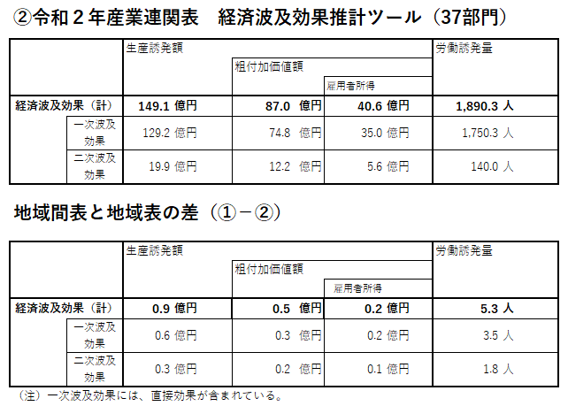

経済波及効果につき、地域間表の方が大きく現れる理由として、地域間表の推計結果には、スピルオーバー効果によりその他地域に誘発された生産活動が、地域間の取引を介して、さらに大阪府域内の生産活動を誘発する効果（フィードバック効果）を含め、大阪府域の経済波及効果を推計することによります。

地域間表の経済波及効果が大きくなることについて、図表２－９を見ると、大阪府域に現れる生産波及の大きさは、全ての部門において大阪府表よりも地域間表の方が大きいことが分かります。

図表２－９ 産業別の生産波及の大きさの比較
注)地域間表の生産波及の大きさは、中間投入・中間需要が共に大阪府域のセルの列和

参考：諸係数の算出方法
ここでは、作成した大阪府内外２地域間産業連関表（地域間表）の諸係数を算出する方法を、地域内表と相違する部分を中心に説明します。
なお、ここで説明した係数以外の算出方法については、地域内表と同様です。詳細は、「令和２年(2020年) 大阪府産業連関表」の「第３部 令和２年（2020 年）大阪府産業連関表の作成の概要」をご参照ください。

（１）逆行列係数
産業連関表を式であらわすと、①式の形になる。
$AX+F+E-M=X$………………①
ただし、$A$：投入係数、$X$：生産額、$F$：地域内最終需要額、$E$：輸出額、$M$：輸入額

ここで、輸入について２つの前提を置く。
- 輸入は、地域内需要によって発生する。すなわち、輸出をするために輸入を行なうという中継貿易のような輸入は想定しない。
- 輸入率（輸入／地域内需要）は一定である。

これを数式で表すと、②式の形になる。
$M=\hat{M}{(A}^{*}X+F^{*})$ ………………②

なお、各変数は次のとおり。
$X=\left[\begin{matrix}X^{11} \\ X^{22}\end{matrix}\right]$ $A=\left[\begin{matrix}A^{11} & A^{12} \\ A^{21} & A^{22}\end{matrix}\right]$ $A^{*}=\left[\begin{matrix}A^{11} & 0 \\ 0 & A^{22}\end{matrix}\right]$ $F=\left[\begin{matrix}F^{11} & F^{12} \\ F^{21} & F^{22}\end{matrix}\right]$ $F^{*}=\left[\begin{matrix}F^{11} \\ F^{22}\end{matrix}\right]$ $\hat{M}=\left[\begin{matrix}{\hat{M}}^{11} & 0 \\ 0 & {\hat{M}}^{22}\end{matrix}\right]$
ただし、1：大阪府、2：その他地域。また、$F^{*}$は地域内のみの列ベクトル。

②を①に代入して整理すれば、
$\left[I-\left(A-\hat{M}A^{*}\right)\right]X=F-\hat{M}F^{*}+E$となり、
$X={\left[I-\left(A-\hat{M}A^{*}\right)\right]}^{-1}\left[\left(F-\hat{M}F^{*}\right)+E\right]$ ………………③となる。

この${\left[I-\left(A-\hat{M}A^{*}\right)\right]}^{-1}$が逆行列係数であり、経済波及効果の計算は③式を用いることになる。

（２）最終需要項目別生産誘発額
逆行列係数${\left[I-\left(A-\hat{M}A^{*}\right)\right]}^{-1}=B$として、③式に代入すると
$X=B\left[\left(F-\hat{M}F^{*}\right)+E\right]$となり、式を展開すると④式の形となる。
$X=BF-B\hat{M}F^{*}+BE$ ………………④

従って、最終需要項目別生産誘発額は、④式を計算すれば求まる。
なお、最終需要項目別生産誘発係数や最終需要項目別生産誘発依存度の算出方法は、地域内表と同様である。

（３）最終需要項目別輸入誘発額
②式に④式を代入して整理すると、
$M=\hat{M}A^{*}B\left(F-\hat{M}F^{*}+E\right)+\hat{M}F^{*}$ ………………⑤

従って、最終需要項目別輸入誘発額は、⑤式を計算すれば求まる。

（４）労働係数
労働係数は、大阪府については地域内表の数値をそのまま用いた。
その他地域は、次式により求めた。
$$その他地域の労働係数=\frac{当該産業の全国産業連関表従業者数-大阪府産業連関表従業者数}{当該産業のその他地域生産額}$$

第２部 経済構造分析の利用例

第１章 サンキーチャートからみる財・サービスの流れ
要約
- 本章では、大阪府における財・サービスの取引関係を統計表の形式で明らかにする大阪府産業連関表を、「サンキーチャート」を用いて表現します。
- サンキーチャートを用いることで、供給（投入）側から需要（産出）側へ至る財・サービスの流れや流量を視覚的に表現できるため、全産業や各部門の取引関係を、容易に比較することができます。

１ はじめに：サンキーチャートとは
本章では、大阪府における財・サービスの流れをより直観的に理解するために、工程間の流れ（フロー）や流量を視覚的に表現する「サンキーチャート」を用いて大阪府産業連関表を表現します。

「サンキーチャート」とは、複数の項目間をつなぐフローを、線の太さと色によって表現する図であり、「どこから何がどれだけ流れていくのか」を一目で把握するための手法の一つです。矢印の幅がフローの量に比例し、フローの色がフローの種類を区別しています。

本章では、まず、大阪府の全産業（13部門）について、財・サービスの取引関係を体系的に把握するために、供給（投入）側から需要（産出）側へ至る主要な財・サービスの流れを、サンキーチャートを用いて説明します。
次に、製造業とサービス（13部門）、対事業所サービスと対個人サービス（37部門）について、サンキーチャートを用いて財・サービスの流れをそれぞれ比較します。

２ 全産業のサンキーチャート（13部門）
図表３－１は、令和2年（2020年）大阪府産業連関表からみた全産業（13部門）の財・サービスのフローを、サンキーチャートで図示したものです。

（１）総供給
図の左側は財・サービスの総供給を示しており、上から「中間投入」、「粗付加価値」、「輸移入」の３つの要素で構成されます。

- 左上の中間投入（32兆2,227億円）は、府内の生産活動に投入した原材料、燃料などの財及びサービスのことで、製造業（11兆4,378億円）、サービス（6兆7,127億円）、情報通信（3兆1,985億円）等といった様々な部門から構成されています。
- 中段の粗付加価値（39兆8,320億円）は、生産活動によって新たに生み出された価値のことで、雇用者所得（21兆3,247億円）、営業余剰（5兆8,910億円）、資本減耗引当（9兆622億円）等が含まれています。
- 下段の輸移入（22兆7,230億円）は、輸入（6兆372億円）及び移入（16兆6,858億円）で構成されます。

（２）総需要
図の右側はサービスの総需要を示しており、上から「中間需要」、「府内最終需要」、「輸移出」の３つの要素で構成されます。

- 右上の中間需要（32兆2,226億円）は、府内の生産活動で必要とされる原材料や燃料等として販売された財・サービスのことで、製造業（9兆1,454億円）、サービス（8兆552億円）、情報通信（3兆2,943億円）等から構成されます。
- 中段の府内最終需要（38兆7,751億円）は、完成品として消費・投資される財・サービスのことで、家計消費支出等の民間消費支出（20兆7,448億円）をはじめ、1年間に取得した建物、機械、装置等の固定資産である府内総固定資本形成（10兆4,546億円）、一般政府消費支出（7兆448億円）等で構成されます。
- 下段の輸移出（23兆7,801億円）は、輸出（4兆2,200億円）と移出（19兆5,601億円）で構成されます。

なお、「産業連関表は需要に基づき各産業の生産活動（供給）が行われる」という考え方で作成されるため、総需要と総供給の額は一致します。

図表３－１ 全産業（13部門）の財・サービスのフロー
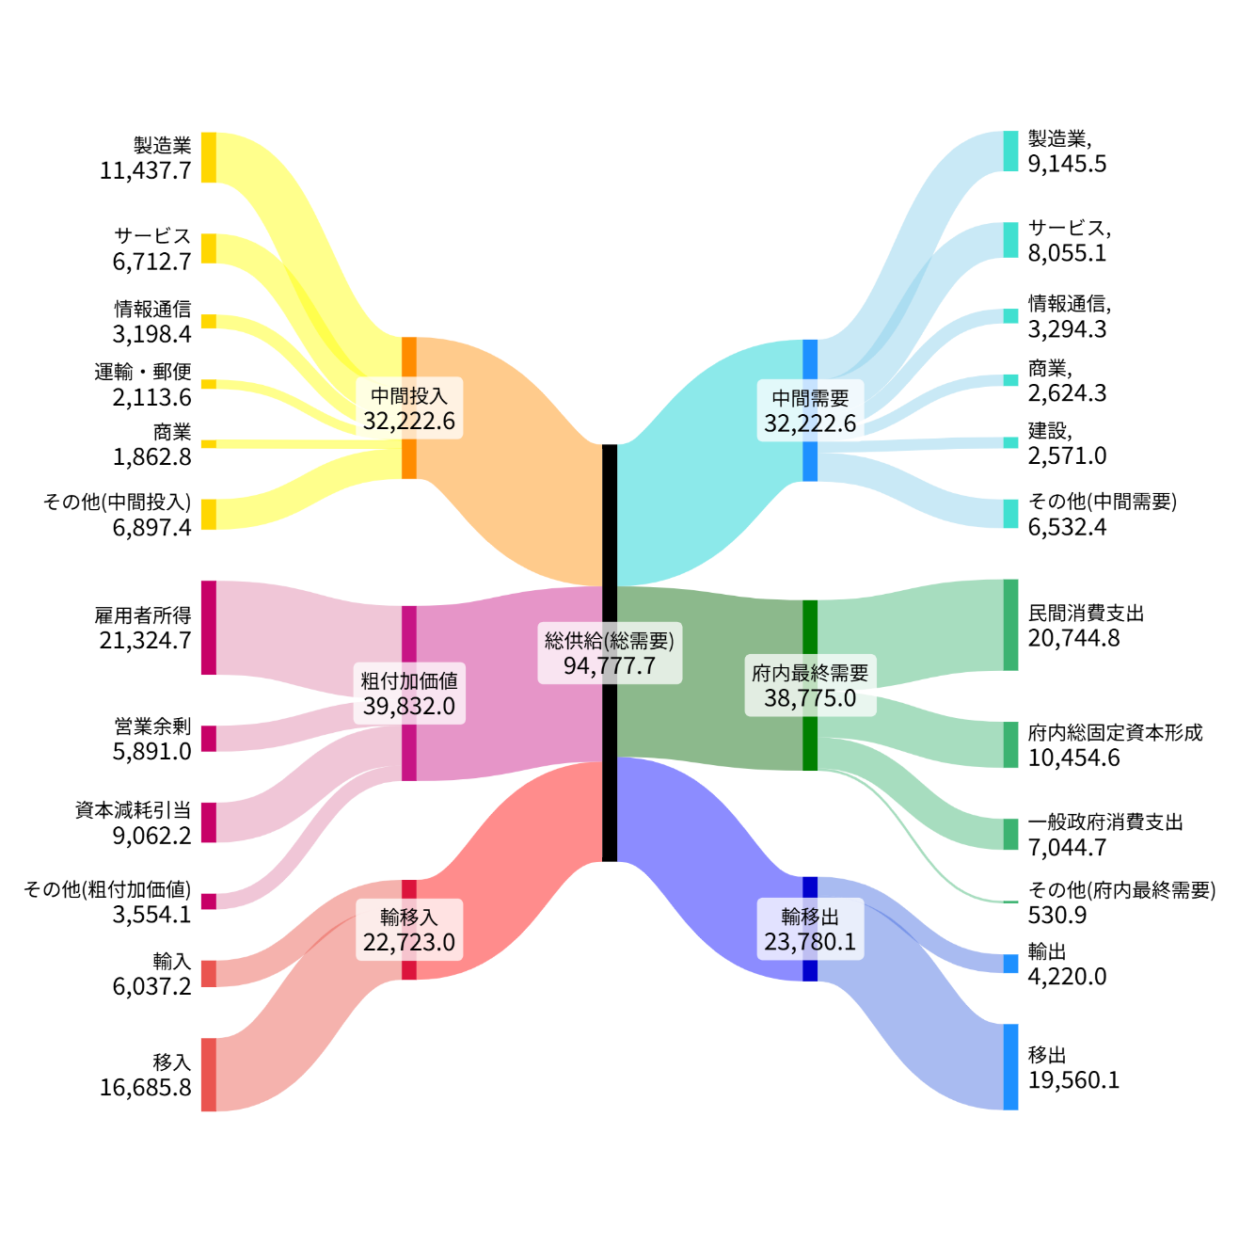
注)作図ツールの仕様上、内訳の計を小計・合計として表示するため、これらの項目には丸め誤差が生じる場合がある。以下、この章において同じ。
（単位：十億円）

３ 製造業とサービス（13部門）

（１）製造業
図表３－２は、製造業の財・サービスのフローを、サンキーチャートで図示したものです。

ア 総供給
- 中間投入は９兆1,454億円で、内訳は、製造業が６兆2,969億円と、府内から供給された財・サービスのうち、約３分の２が製造業から供給されたことが分かります。
- 粗付加価値は６兆4,493億円で、うち雇用者所得が３兆1,485億円と、粗付加価値の約半分を占めています。
- 輸移入は13兆8,777億円で、うち輸入が３兆9,295億円で、移入が９兆9,482億円です。

総供給全体で見ると、総供給29兆4,723億円のうち、輸移入が13兆8,777億円であることから、製造業の生産に必要な財・サービスのうち約半分が、輸移入によりまかなわれていることが分かります。

イ 総需要
- 中間需要は11兆4,378億円で、そのうち製造業が６兆2,969億円であることから、中間需要の過半が、他の製造業に向けた販売であることが分かります。
- 府内最終需要は６兆7,649億円で、うち民間消費支出が４兆2,637億円と、府内最終需要の約65%を占めています。
- 輸移出は11兆2,696億円で、うち輸出が1兆6,687億円、移出が９兆6,008億円であることから、府外への製造品のうち、約20％が国外向け、約80％が他都道府県向けへの販売であることが分かります。

総需要全体で見ると、総需要29兆4,723億円のうち、中間需要が11兆4,378億円、輸移出が11兆2,696億円と両者で約75％を占めていることから、大阪府における製造業で作られた製品は、大阪府内の他産業の原材料等として販売されたり、他都道府県や国外に販売されたりしている傾向が強い、ということが伺えます。

（２）サービス
図表３－３は、サービスの財・サービスのフローを、サンキーチャートで図示したものです。

ア 総供給
- 中間投入は８兆553億円で、うちサービスが２兆4,311億円、製造業が２兆3,217億円と、この２部門で府内から供給された財・サービスの約半分を占めていることが分かります。
- 粗付加価値は11兆5,242億円で、うち雇用者所得が7兆9,606億円と、粗付加価値の約70％を占めています。
- 輸移入は2兆3,332億円で、うち輸入が4,769億円、移入が1兆8,563億円と、移入が輸移入の約80%を占めています。

総供給全体で見ると、総供給21兆9,126億円のうち、粗付加価値が11兆5,242億円と、サービスの生産に必要な財・サービスのうち約半分を占めています。一方で、輸移入は2兆3,332億円と総需要の約10%に留まることから、総需要のうち輸移入が約半分以上を占める製造業とは、需要構造が異なることが分かります。

イ 総需要
- 中間需要は６兆7,127億円で、うちサービスが2兆4,311億円、情報通信が1兆1,438億円と、府内向けに生産されたサービスの半分以上は、この２部門向けに販売されていることが分かります。
- 府内最終需要は11兆4,425億円で、うち民間消費支出が４兆8,657億円、一般政府消費支出が5兆412億円と、全体の約90%近くを占めています。
- 輸移出は3兆7,575億円で、うち、輸出が8,360億円、移出が2兆9,215億円と、府外へのサービスのうち、約20％が国外向け、約80％が他都道府県に向けへの販売であることが分かります。

総需要全体で見ると、総需要21兆9,126億円のうち中間需要が6兆7,127億円、府内最終需要が11兆4,425億円と、両者で約83％を占めており、総需要のうち約40％近くが輸移出である製造業とは、異なる需要構造であることが分かります。
このことから、大阪府におけるサービスは、大阪府内の他産業の生産に提供されたり、大阪府内で家計や公的機関によって消費されたりする傾向が強い、ということが伺えます。

図表３－２ 製造業（13部門）の財・サービスのフロー
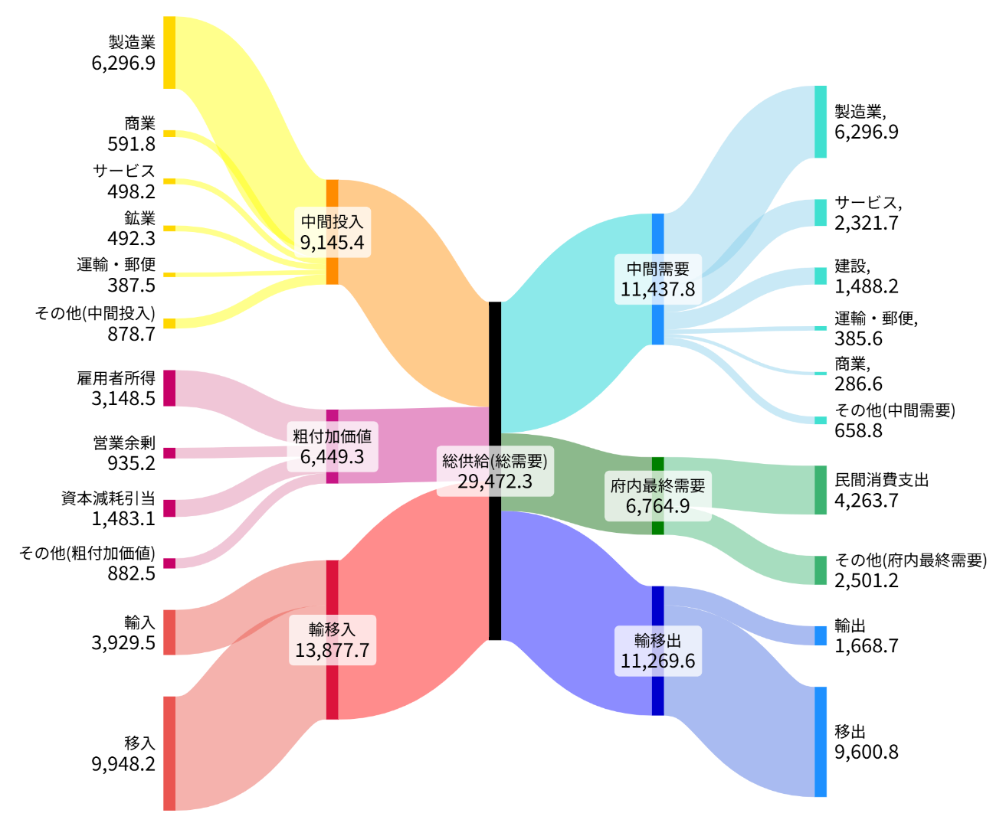
（単位：十億円）
図表３－３ サービス（13部門）の財・サービスのフロー
（単位：十億円）
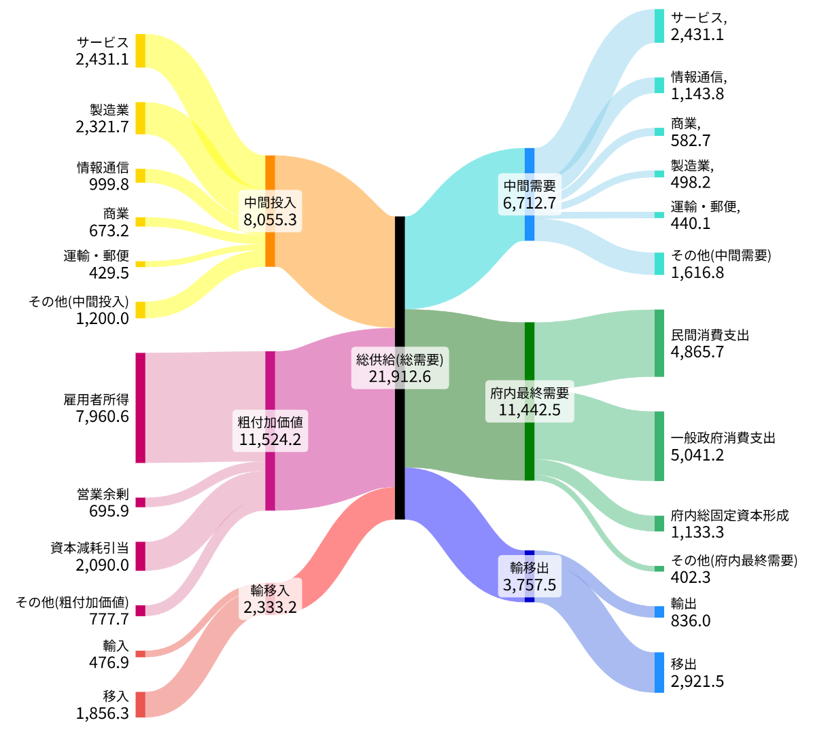

４ 対事業所サービスと対個人サービス（37部門）

（１）対事業所サービス
図表３－４は、対事業所サービスの財・サービスのフローをサンキーチャートで図示したものです。

ア 総供給
- 中間投入は３兆1,719億円で、うち対事業所サービスが１兆2,861億円、情報通信が7,211億円、金融・保険が1,282億円、不動産が1,280億円と、府内から供給された財・サービスの70%以上が、第３次産業の部門からの供給であることが分かります。
- 粗付加価値は４兆2,885億円で、そのうち雇用者所得が2兆4,436億円と、粗付加価値の約半分を占めています。
- 輸移入は1兆4,143億円で、うち輸入が3,528億円で、移入が1兆615億円です。

総供給全体で見ると、8兆8,747億円のうち粗付加価値が４兆2,885億円となっていることから、生産に必要な財・サービスのうち約半分が粗付加価値によりまかなわれる一方、輸移入は全体の約16%に留まっていることが分かります。

イ 総需要
- 中間需要は５兆9,172億円で、うち対事業所サービスが１兆2,861億円、情報通信が１兆223億円と続きますが、その他の産業（その他（中間需要））にも2兆2,247億円のサービスが販売されていることから、府内向けに販売された対事業所サービスは、様々な部門の生産に利用されていることが伺えます。
- 府内最終需要は2,882億円で、うち民間消費支出が2,043億円と、府内最終需要の約70%を占めています。
- 輸移出は２兆6,693億円で、うち輸出が5,900億円、移出が２兆793億円と、輸移出されたサービスのうち、約80％が他都道府県への販売であることが分かります。

総需要全体で見ると、８兆8,747億円のうち中間需要が５兆9,172億円、輸移出が２兆6,693億円と、両者で約97％を占めることから、大阪府における対事業所サービスが提供するサービスのほとんどが、大阪府内の他産業の生産活動を支えるために提供されたり、大阪府外に提供されたりしていることが分かります。

（２）対個人サービス
図表３－５は、対個人所サービスの財・サービスのフローをサンキーチャートで図示したものです。

ア 総供給
- 中間投入は1兆4,406億円で、うち飲食料品が3,704億円、商業が2,331億円、対事業所サービスが1,184億円と続きますが、その他の産業（その他（中間投入））も5,217億円と、中間投入の約3分の１を占めていることから、様々な部門の財・サービスから供給を受けていることが分かります。
- 粗付加価値は1兆7,585億円で、うち雇用者所得が1兆328億円と、粗付加価値の約60％を占めています。
- 輸移入は3,619億円で、うち移入が3,266億円と、輸移入の約90%を占めています。

総供給全体で見ると、総供給3兆5,611億円のうち、粗付加価値が1兆7,585億円と約半分を占める一方、輸移入は3,619億円と全体の約10%に留まっています。また、この供給構造は、対事業所サービスの構造と類似しています。

イ 総需要
- 中間需要は2,939億で、うち医療・福祉が1,171億円、対個人サービスが471億円、情報通信が459億円であり、府内の産業向けに販売した対個人サービスの70%以上が、この３部門で利用されていることが分かります。
- 府内最終需要は2兆7,117億円で、うち民間消費支出が2兆3,431億円と、府内最終需要の約90%を占めています。
- 輸移出は5,556億円で、うち移出が4,452億円となっており、輸移出の約80%以上を占めています。

総需要全体で見ると、総需要3兆5,610億円のうち、府内最終需要が２兆7,117億円と約４分の３を占めており、そのほとんどが民間最終消費支出（２兆3,431億円）となっています。
総需要のうち、約半分を中間需要として府内の事業所にサービスを提供する対事業所サービスとは対照的に、対個人サービスが提供するサービスは、大阪府内の家計で消費される傾向が強いことが伺えます。

図表３－４ 対事業所サービス（37部門）の財・サービスのフロー
（単位：十億円）
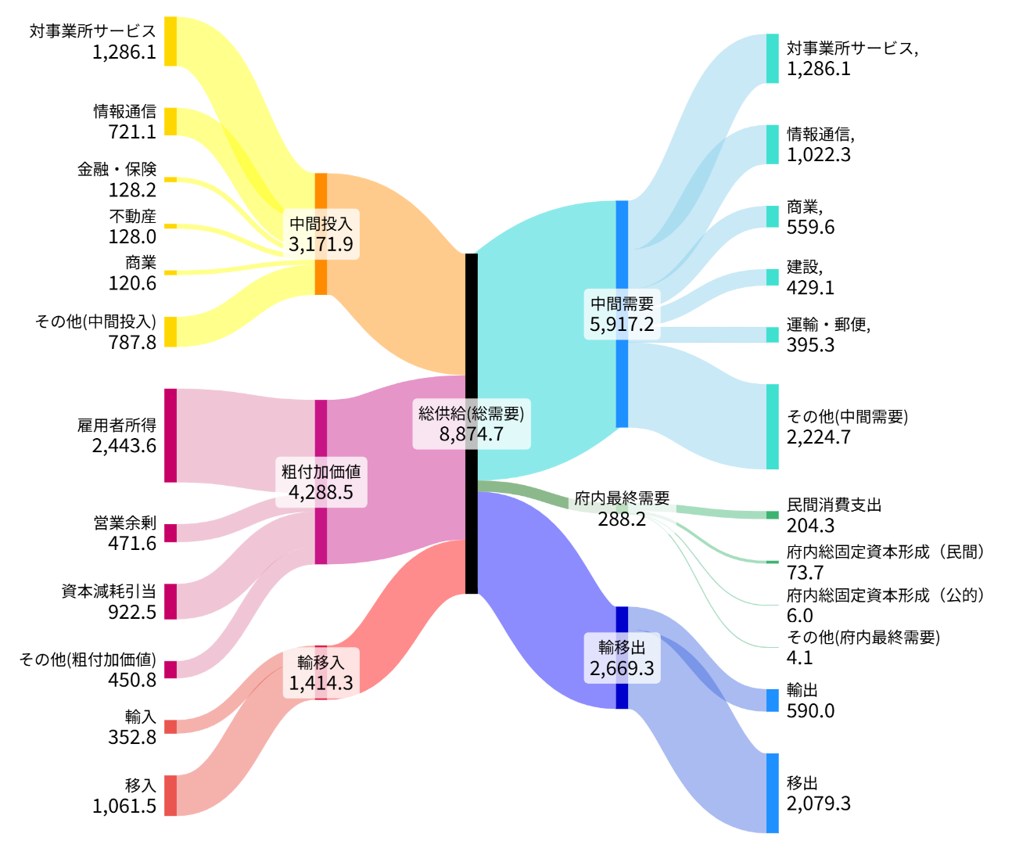
図表３－５ 対個人サービス（37部門）の財・サービスのフロー
（単位：十億円）
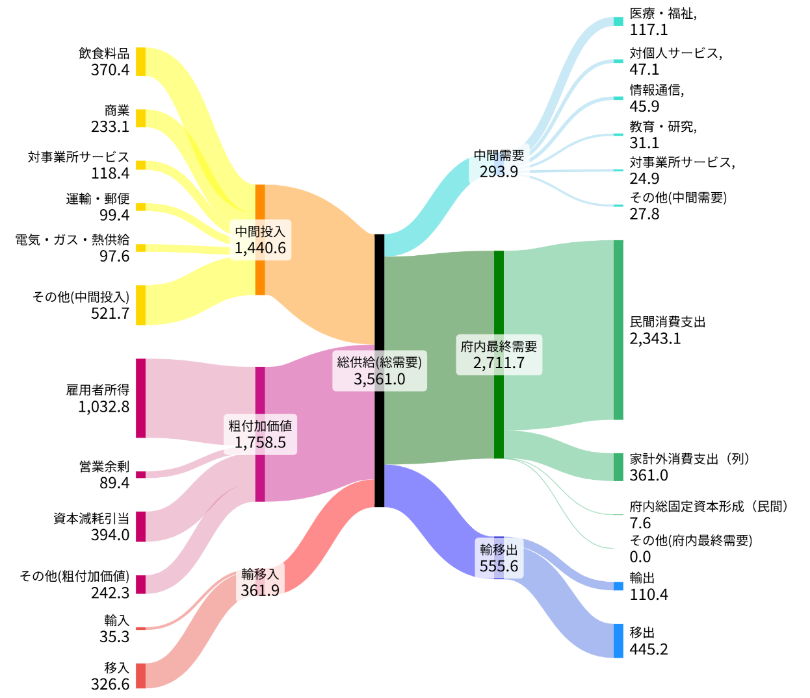

５ おわりに
これまで見てきたように、サンキーチャートを作成することで、財・サービスの取引関係が視覚的に表現できます。
また、各部門の取引関係を比較すると、以下のようなことが分かりました。

- 製造業とサービス：
総供給で見ると、製造業は、総供給の約半分を輸移入が占めています。
一方、サービスは、総供給の約半分を粗付加価値が占めています。
総需要で見ると、製造業は、中間需要と輸移出で総需要全体の約75％を占めています。このことから、製造業の製造品は、府内最終需要よりも、府内の他産業の原材料等として販売されたり、他都道府県や国外に販売されたりしている傾向が強いことが伺えます。
一方、サービスは、中間需要と府内最終需要で約83％を占めています。このことから、府内の他のサービスの生産に提供されたり、家計や公的機関によって消費されたりする傾向が強いことが伺えます。

- 対事業所サービスと対個人サービス：
総供給で見ると、対事業所サービス・対個人サービスともに、粗付加価値が約半分を占め、輸移入は10％台と低い水準になっています。
総需要で見ると、対事業所サービスは、中間需要と輸移出で約97％を占めることから、生産されたサービスのほとんどが、府内の他産業の生産活動を支えるために提供されたり、府外に提供されたりしていることが伺えます。
一方、対個人サービスは、府内最終需要が約４分の３を占めており、そのほとんどが民間最終消費支出となっていることから、対個人サービスは、大阪府内の家計で消費される傾向が強いことが伺えます。

このように、サンキーチャートを用いることで、大阪府産業連関表における財・サービスの取引関係について、供給（投入）側から需要（産出）側へ至る主要な財・サービスの流れや流量を視覚的に理解することができます。
また、全産業、各部門のそれぞれの取引関係についても、容易に把握・比較ができます。

地域経済分析の手法の一つとして、サンキーチャートをぜひご活用ください。

コラム 医薬品における財・サービスのフロー

大阪府には医薬品工場が多く立地しており、国内でも有数の製薬品生産拠点として知られています。これらの工場で生産される医薬品は国内外に広く販売されていることから、医薬品産業は大阪経済を支える主要産業であるとともに、今後の大阪府の成長をけん引する産業の一つとして期待されています。

図表３－６は、医薬品の財・サービスのフローを、サンキーチャートで図示したものです。

ア 総供給
- 中間投入は1,967億円で、内訳は「化学製品」が726億円、広告等が含まれる「対事業所サービス」が251億円、「プラスチック・ゴム製品」が223億円で、この３部門で中間投入の約60％を占めていることが分かります。
- 粗付加価値は1,655億円で、内訳は「資本減耗引当」は968億円、「雇用者所得」が572億円などとなっています。なお、「資本減耗引当」には、研究開発(R&D)に関する資産の減価償却費等が含まれます。
- 輸移入は7,513億円で、うち移入が2,375億円で、輸入が5,138億円です。

総供給全体で見ると、総供給1兆1,135億円のうち、輸移入が7,513億円であることから、府内の総需要を満たすために必要とされる医薬品の約３分の２が、輸移入によりまかなわれていることが分かります。

イ 総需要
- 中間需要は7,957億円で、そのうち医療・福祉が7,586億円であることから、中間需要のほとんどが、医療・福祉に向けた販売であることが分かります。
- 府内最終需要は755億円で、うち民間消費支出が710億円と、府内最終需要のほとんどを占めています。
- 輸移出は2,423億円で、うち輸出が678億円、移出が1,745億円であることから、府外への製造品のうち、約70%が他都道府県向け、約30％が国外向けへの販売であることが分かります。

総需要全体で見ると、総需要1兆1,135億円のうち、中間需要が7,957億円、輸移出が2,423億円と両者で約93%を占めていることから、大阪府の医薬品（輸移入分を含む）は、府内の医療・福祉活動を支えるために販売されたり、他都道府県や国外に販売されたりしている傾向が強い、ということが伺えます。

図表３－６ 医薬品（108部門）の財・サービスのフロー
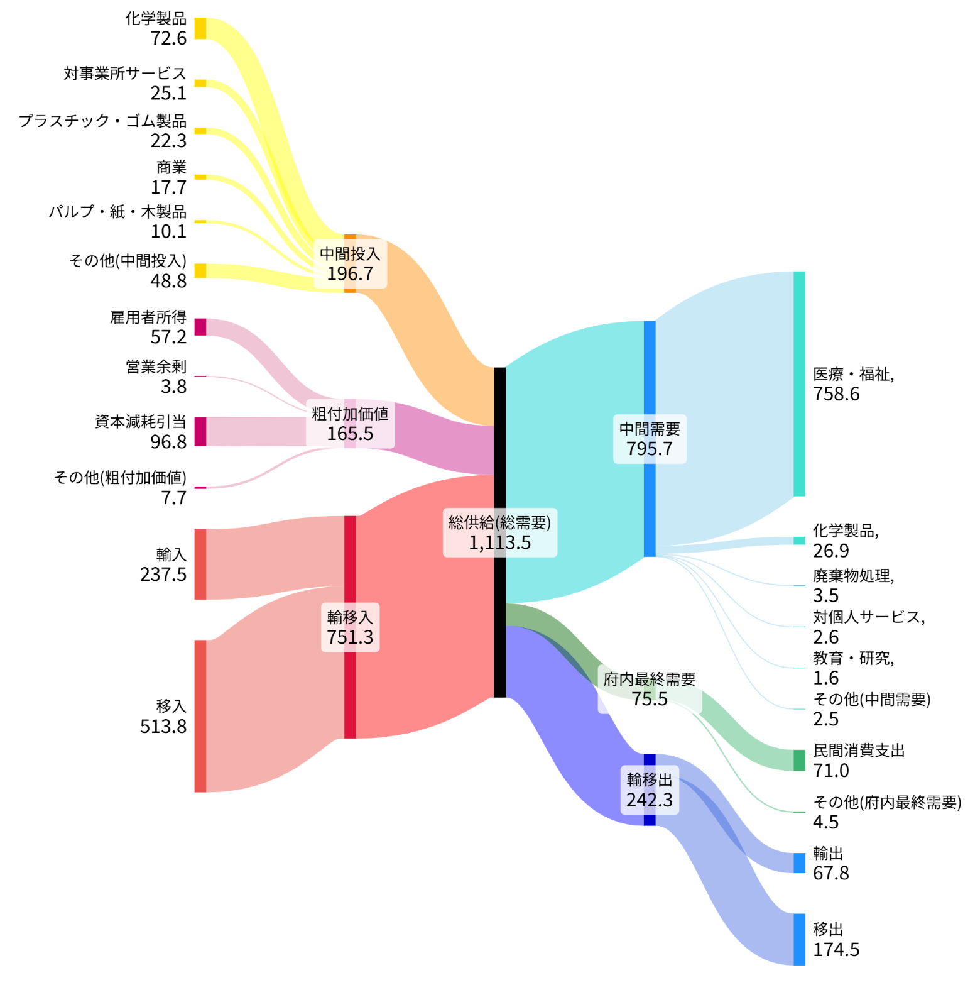
（単位：十億円）



参考：サンキーチャートの作図について
サンキーチャートは、Excel等の表計算ソフトウェアで標準的に作成できるグラフではないことから、WebサイトのサービスやBIツール、統計解析ソフトウェアなどを用いて作成することが多いグラフです。
なお、本章のサンキーチャートは、下記Webサイトに下記のコードを入力することにより、作成しました。

SankeyMATIC https://sankeymatic.com/build/

入力情報（全産業(13部門)の例）

//中間投入
製造業 [11437.8] 中間投入 #FFFF00
:製造業 #FFD700

サービス [6712.7] 中間投入 #FFFF00
:サービス #FFD700

情報通信 [3198.5] 中間投入 #FFFF00
:情報通信 #FFD700

運輸・郵便 [2113.7] 中間投入 #FFFF00
:運輸・郵便 #FFD700

商業 [1862.8] 中間投入 #FFFF00
:商業 #FFD700

その他(中間投入) [6897.2] 中間投入 #FFFF00
:その他(中間投入) #FFD700

//粗付加価値
雇用者所得 [21324.7] 粗付加価値 #de82a7
:雇用者所得 #c70067

営業余剰 [5891] 粗付加価値 #de82a7
:営業余剰 #c70067

資本減耗引当 [9062.2] 粗付加価値 #de82a7
:資本減耗引当 #c70067

その他(粗付加価値) [3554.1] 粗付加価値 #de82a7
:その他(粗付加価値) #c70067

//輸移入
輸入 [6037.2] 輸移入 #ea5549
:輸入 #ea5550

移入 [16685.8] 輸移入 #ea5549
:移入 #ea5550

//総供給
中間投入 [32222.6] 総供給(総需要) #FF8C00

:中間投入 #FF8C00

粗付加価値 [39832] 総供給(総需要) #C71585

:粗付加価値 #C71585

輸移入 [22723] 総供給(総需要) #FF0000

:輸移入 #DC143C

総供給(総需要) [32222.6] 中間需要 #00CED1

:中間需要 #1E90FF

総供給(総需要) [38775] 府内最終需要 #006400

総供給(総需要) [23780] 輸移出 #0000FF

:輸移出 #1E90FF

:総供給(総需要) #000000

//中間需要
中間需要 [9145.4] 製造業, #87CEEB
:製造業, #40E0D0

中間需要 [8055.2] サービス, #87CEEB
:サービス, #40E0D0

中間需要 [3294.3] 情報通信, #87CEEB
:情報通信, #40E0D0

中間需要 [2624.3] 商業, #87CEEB
:商業, #40E0D0

中間需要 [2571] 建設, #87CEEB
:建設, #40E0D0

中間需要 [6532.4] その他(中間需要) #87CEEB
:その他(中間需要) #40E0D0

//府内最終需要
府内最終需要 [20744.8] 民間消費支出 #3CB371
:民間消費支出 #3CB371

府内最終需要 [10454.6] 府内総固定資本形成 #3CB371
:府内総固定資本形成 #3CB371

府内最終需要 [7044.8] 一般政府消費支出 #3CB371
:一般政府消費支出 #3CB371

府内最終需要 [530.9] その他(府内最終需要) #3CB371
:その他(府内最終需要) #3CB371

:府内最終需要 #008000

//輸移出
輸移出 [4220] 輸出 #4169e1

:輸出 #1E90FF

輸移出 [19560.1] 移出 #4169e1

:移出 #1E90FF

:輸移出 #0000cd

第２章 グラフ理論を用いた産業間取引構造の可視化と経年変化
要約
- 本章では、大阪府産業連関表における各産業間のつながりや影響関係の構造を把握するために、「グラフ理論」の枠組みを用いて取引の流れを可視化します。
- グラフ理論を用いた可視化により、平成2年から令和2年にかけ、府内での商業と製造業間の取引が希薄化する一方、情報通信の影響が高まるなど、産業間の取引関係は大きく変化したことが伺えました。

１ はじめに：グラフ理論とは
本章では、大阪府産業連関表における産業間のつながりや影響関係の構造を把握するために、「グラフ理論」のの枠組みを用いて取引の流れを可視化します。

「グラフ理論」とは、多様な要素がそれぞれどのように結びつき、全体としてどのような構造を形成しているかを解析する数学の理論です。本章で扱う「グラフ」は、点（ノード、頂点）と線（エッジ、辺）で構成される関係図のことで、頂点が分析対象、辺が対象間の関係や流れを表しています。
グラフ理論は元来、数学や情報科学の分野で発展してきましたが、現在では社会ネットワークや交通網、電力網、サプライチェーン等、複雑なシステムの構造分析に広く応用されています。

グラフ理論の特徴は、単に関係の有無を見るだけではなく、線に向き（有向性）や数量（重み）を持たせることで、分析対象における「方向性を持つ関係」や「強弱のある関係」をそのまま表現できる点にあります。さらに、部分的な関係だけでなく、ネットワーク全体の特徴を示す様々な指標が整備されているため、局所的なつながりと全体構造の両面からの分析が可能となります。

ここでは、産業連関表の「内生部門」から分かる産業間取引構造について、グラフ理論を用いて可視化するとともに、経年変化を確認します。

具体的には、まず令和2年大阪府産業連関表（取引基本表（統合大分類：32又は37部門））に基づき、グラフ理論を用いた図で示されている記号がそれぞれ何を示しているのかを解説したうえで、各産業間のつながりや影響関係の構造を確認していきます。

そのうえで、令和2年表から平成23年表、平成12年表、平成2年表と順に、各産業連関表に基づいて作成した図を示し、府内生産額が大きい産業や取引量が目立つ産業を中心に、大阪府における各産業間の取引状況の変化を確認します。

なお、産業連関表の作成年次ごとに、部門数や各部門の定義・範囲等は異なりますが、これらの統一は困難であることから、作図にあたり特段の考慮は行っていません。

また、本章で作図のために用いたソフトウェアは、以下のとおりです。
Gephi（ゲフィ） https://gephi.org/

２ 令和2年（37部門）の産業間取引
図表４－１は、令和2年（2020年）大阪府産業連関表の取引基本表（37部門）について、グラフ理論を用いて図示したものです。
まず、図の見方を説明し、次に令和２年の取引状況を確認します。

図表４－１ 令和2年（37部門）の産業間取引
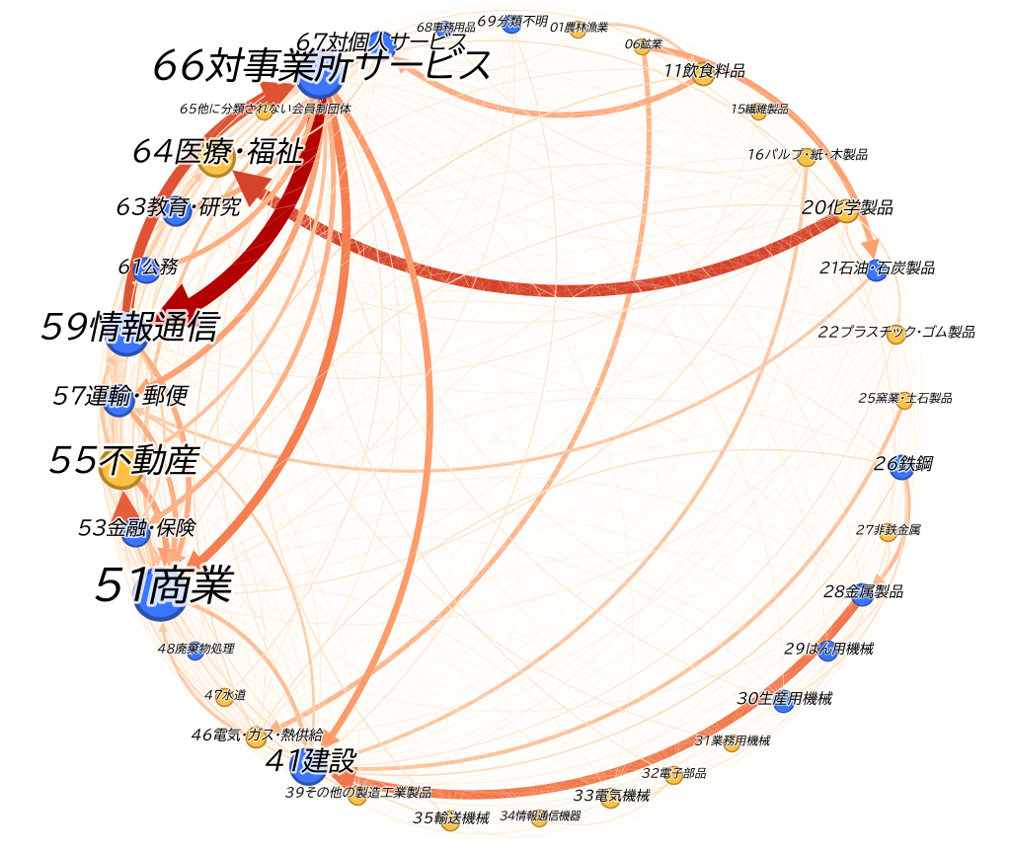
図の見方は次のとおりです。

各頂点
- 各頂点の名称は、各産業部門（37部門）名を表しています。
- 各頂点の丸の大きさと部門名の文字の大きさは、当該年の各部門における府内生産額の相対的な大きさを表しており、丸と部門名の文字が大きければ大きいほど、府内生産額が大きいことを表しています。
- 各頂点の色は、輸移出額から輸移入額を差し引いた域際収支の状況を示しており、黄色が輸移入超過、青色が輸移出超過を表しています。

各矢印
- 部門間の取引関係を表しており、部門A→部門Bへの矢印は、部門Aから部門Bに対する財・サービスの販売があったことを表しています。
- 矢印の太さ及び濃さは、当該年における部門A→部門Bの相対的な取引量（エッジの重み）を表しており、矢印の線が太く濃くなるほど、取引額が大きいことを表しています。

（１）生産額が大きい産業と該当産業との取引量が多い産業
頂点の丸が大きい（府内生産額が大きい）部門は、「商業」、「対事業所サービス」、「不動産」、「情報通信」、「医療・福祉」等です。以下では、特に府内生産額が大きい「対事業所サービス」、「商業」の様相を確認します。

ア 対事業所サービス
「対事業所サービス」から「情報通信」、「商業」、「建設」等に向かって、太い矢印が伸びています。
対事業所サービスには、物品賃貸業や広告業、労働者派遣サービス、清掃業、警備業等の産業が含まれており、大阪府内の各産業部門で、これらのサービスが多く利用されていることが分かります。
特に、「情報通信」への矢印が濃く太く表示されており、「情報通信」は「対事業所サービス」にとって主要販売先の一つ、ということが分かります。加えて、「情報通信」から「対事業所サービス」に向かっても太い矢印が伸びていることから、両者の間には密接なつながりがあり、相互に活発な取引があることが伺えます。

イ 商業
「商業」は、前述の「対事業所サービス」と比べ、特定の部門に向かって伸びるといった、突出した太さの矢印は見当たりませんが、「不動産」、「運輸・郵便」、「情報通信」、「対事業所サービス」から「商業」に向かって、やや太い矢印が伸びています。このことから、「商業」が複数の部門から財やサービスを購入していることが分かります。

（２）その他特徴的な取引
上記以外の産業で、取引量が多く矢印が目立つ等、特徴的な取引関係が見られる産業の様相を確認します。

ア 医療・福祉
「医療・福祉」には、医薬品や石けん・合成洗剤を含む「化学製品」から太い矢印が向けられていることから、医療・福祉は化学製品の財の購入額が大きく、両者の間に密接な関係があることが伺えます。

イ 建設
「建設」には、「対事業所サービス」や「金属製品」、「パルプ・紙・木製品」、「窯業・土石製品」等から、やや太い矢印が伸びていることから、建物等の建設に必要な財やサービスを、主にこれらの部門から調達していることが伺えます。

ウ 鉱業
「鉱業」からは「石油・石炭製品」、「電気・ガス・熱供給」にやや太い矢印が伸びていることから、これらの部門が生産する際、石炭・原油・天然ガス等といった鉱業の製品を必要としていることが分かります。

エ 飲食料品
「飲食料品」からは、宿泊業や飲食業、持ち帰り・配達飲食サービス等を含む「対個人サービス」にやや太い矢印が伸びていることから、両者の間に密接な関係があることが伺えます。

なお、上記ア～エに記載した特徴は、図表４－１（令和2年表）～図表４－４（平成2年表）まで、全て同様の傾向を示しています。

３ 平成23年（37部門）の産業間取引
図表４－2は、平成23年（2011年）の取引基本表（37部門）について、グラフ理論を用いて図示したものです。

図表４－２ 平成23年（37部門）の産業間取引
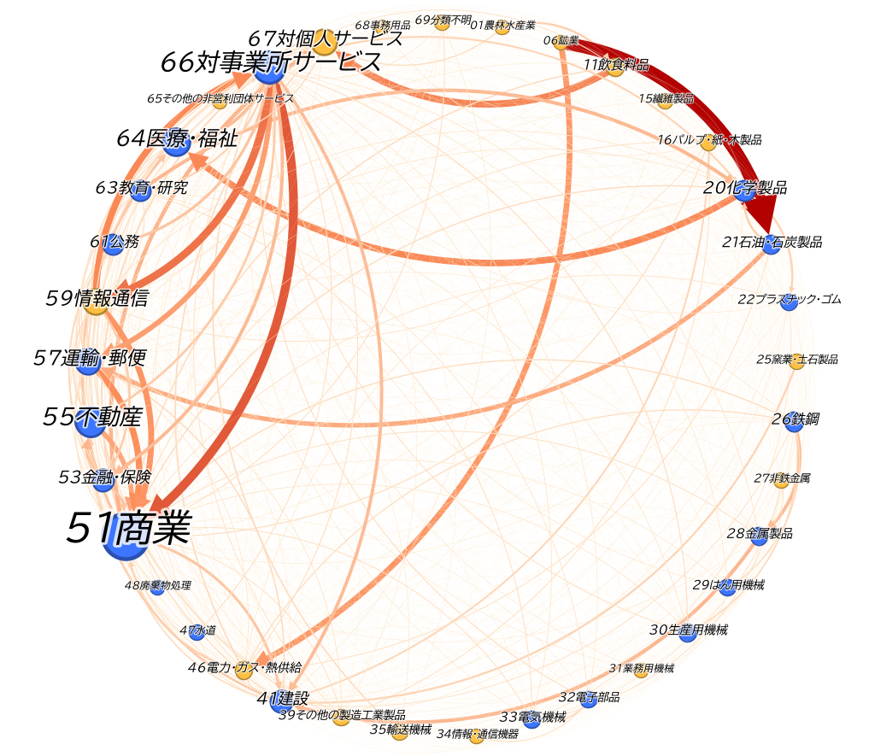

（１）生産額が大きい産業と該当産業との取引量が多い産業
頂点の丸が大きい（府内生産額が大きい）部門は、「商業」、「対事業所サービス」、「不動産」、「医療・福祉」、「運輸・郵便」等です。以下では、特に、頂点の丸が大きい（府内生産額が大きい）「対事業所サービス」、「商業」の様相を確認します。

ア 対事業所サービス
「対事業所サービス」からは主に、「商業」や「情報通信」、「運輸・郵便」「建設」等に向かって太い矢印が伸びています。
この傾向は図表４－1（令和2年表）と概ね同じですが、図表４－１と比べ、「対事業所サービス」から「情報通信」への矢印は細く、「商業」への矢印は太くなっていることから、令和２年に比べ平成23年は、相対的に「情報通信」よりも「商業」の方が、取引が活発であったことが分かります。

イ 商業
「商業」からは図表４－1（令和2年表）と同様、特定の部門に向かって伸びるといった、突出した太さの矢印は見当たりません。
一方、主に「不動産」、「運輸・郵便」、「情報通信」、「対事業所サービス」から「商業」に向かって矢印が伸びていて、これらも図表４－1（令和2年表）と同じ傾向ですが、図表４－２（平成23年表）では、「対事業所サービス」から伸びる矢印の線の方が、図表４－１（令和2年表）の矢印よりも太く表れています。

（２）その他特徴的な取引
上記以外の産業で、取引量が多く矢印が目立つ等、特徴的な取引関係が見られる産業の様相を確認します。

ア 医療・福祉
「医療・福祉」は、図表４－２（平成23年表）でも化学製品の財の購入額が大きい傾向にありますが、図表４－１（令和2年表）の矢印よりは、細く示されています。
これは、平成23年よりも令和２年の方が、高齢化社会の進行に伴い、医療や福祉のニーズが高まってきていることが一因として考えられます。さらに、令和2年においては、新型コロナウイルス感染症の対応で、医薬品等のニーズが平時と比べてさらに高まったことも一因として考えられます。

イ 教育・研究
大学等の高等教育機関や自然科学研究機関、企業内研究開発を含む「教育・研究」からは、「化学製品」に向かってやや太い矢印が伸びています。
この特徴は、図表４－１（令和2年表）では現れていませんが、この後確認する図表４－３（平成12年表）～図表４－４（平成2年表）では、同様の傾向を示しています。
「教育・研究」には各種研究機関や企業内研究開発などが含まれるため、「化学製品」の生産には、これらのサービスが必要であることが伺えます。

４ 平成12年（32部門）の産業間取引
図表４－3は、平成12（2000年）年の取引基本表（32部門）について、グラフ理論を用いて図示したものです。

図表４－３ 平成12年（32部門）の産業間取引
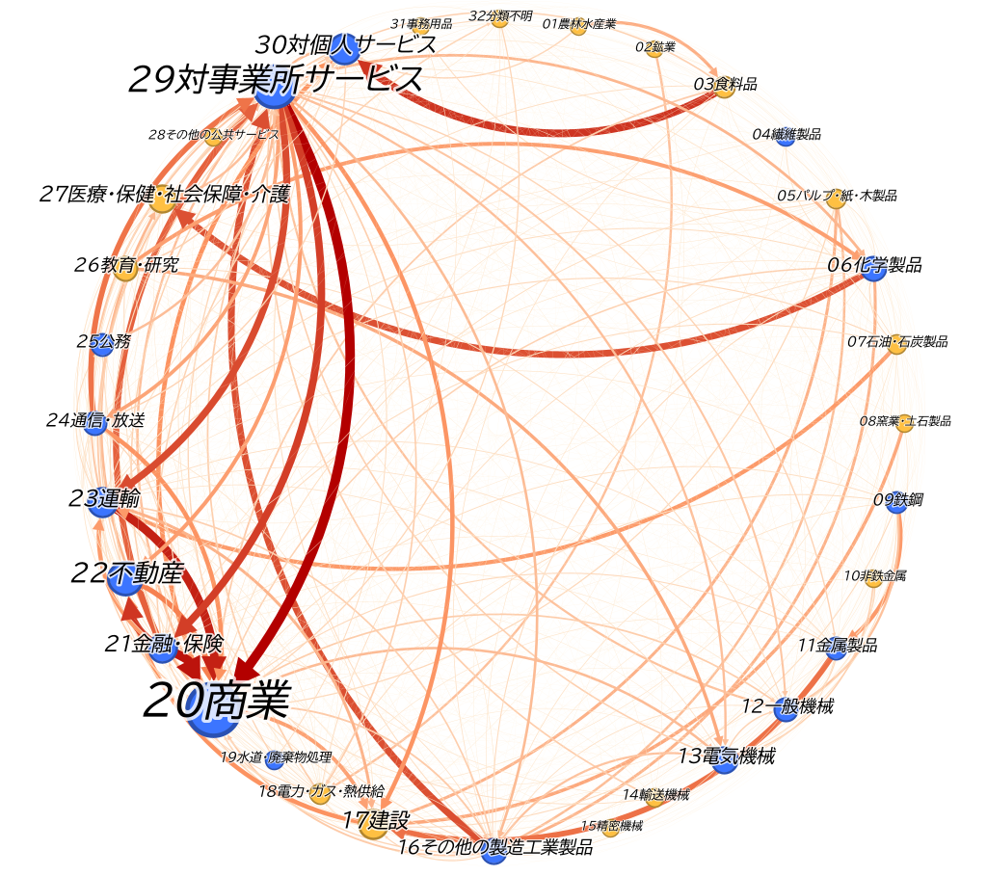

（１）生産額が大きい産業と該当産業との取引量が多い産業
頂点の丸が大きい（府内生産額が大きい）部門は、「商業」、「対事業所サービス」、「不動産」、「対個人サービス」、「建設」等です。以下では、特に府内生産額が大きい「対事業所サービス」、「商業」の様相を確認します。

ア 対事業所サービス
「対事業所サービス」からは主に「商業」や「金融・保険」、「運輸」、「不動産」等に向かって太い矢印が伸びています。
特に、図表４－２（平成23年表）、図表４－１（令和2年表）と比較すると、図表４－３（平成12年表）の方が、「対事業所サービス」から「商業」や「金融・保険」、「運輸」に向かって伸びる矢印の線が、より濃く表れていることが分かります。
一方、図表４－３（平成12年表）内の「対事業所サービス」と「通信・放送」を相互に結ぶ矢印と、図表４－２（平成23年表）・図表４－１（令和2年表）内の「対事業所サービス」と「情報通信」を相互に結ぶ矢印を比較すると、図表４－３（平成12年表）の方が、表れている線は細く薄いです。このことから、平成12年から令和２年にかけて、「対事業所サービス」と「情報通信」間の取引関係が大きくなったことが分かります。
以上のことから、平成12年から令和2年にかけて、「対事業所サービス」の中間需要の構造が変化したことが伺えます。

イ 商業
「不動産」、「運輸」、「通信・放送」、「対事業所サービス」から「商業」に向かって矢印が伸びています。これらは図表４－1（令和2年表）と図表４－２（平成23年表）と同じ傾向であることが分かります。
一方で、図表４－２（平成23年表）や図表４－１（令和2年表）と比べて、「金融・保険」から「商業」に向かって伸びる矢印が濃く太く表れています。
このことから、平成12年から令和２年にかけて、「商業」と「金融・保険」との取引関係が、徐々に希薄になってきたということが伺えます。

（２）その他特徴的な取引
上記以外の産業で、取引量が多く矢印が目立つ等の特徴的な取引関係が見られる産業の様相を確認します。

ア 金融・保険
図表４－３（平成12年表）では、「金融・保険」から「不動産」や「商業」、「対事業所サービス」等に向かって伸びる矢印が目立っており、「金融・保険」がこれらの部門に多くのサービスを提供していたことが分かります。
一方、図表４－１（令和２年表）では、「金融・保険」から伸びる矢印の幅が細くなり、色も薄くなっていることから、「金融・保険」から他部門への取引量が減少してきたことが分かります。
取引量が減少した原因として、低金利に伴う利ざやの減少や、金融機関の統廃合による影響等が考えられます。

イ その他の製造工業製品
図表４－３（平成12年表）では、「その他の製造工業製品」から「対事業所サービス」に向かって伸びる矢印が目立っていることが、特徴の一つとして挙げられます。
平成12年表における「その他の製造工業製品」の製造物は、「印刷・製版・製本」やビデオディスクレコード等の「情報記録物」、「歯ブラシ」、「魔法瓶」等が挙げられますが、矢印を見ると、これらの製造物が「対事業所サービス」に多くの財を提供していることが分かります。
平成12年表における「対事業所サービス」には、「広告」や「情報サービス（ソフトウェア業、情報処理・提供サービス）」等が含まれることから、原材料等として印刷・製版・製本や情報記録物等が必要とされていることが一因と考えられます。
同時に、「その他の工業製品」に向かって、「パルプ・紙・木製品」や「化学製品」等から矢印が伸びています。このことから、「その他の工業製品」が製品を製造するために、他の製造業部門から財を購入していることが分かります。
先述のとおり、平成12年表における「その他の製造工業製品」の製造物には、「印刷・製版・製本」等が含まれることから、原材料等として「パルプ・紙・木製品」や「化学製品」等が必要とされている様子が伺えます。

５ 平成２年（32部門）の産業間取引
図表４－４は、平成２年（1990年）の取引基本表（32部門）について、グラフ理論を用いて図示したものです。

図表４－４ 平成２年（32部門）の産業間取引
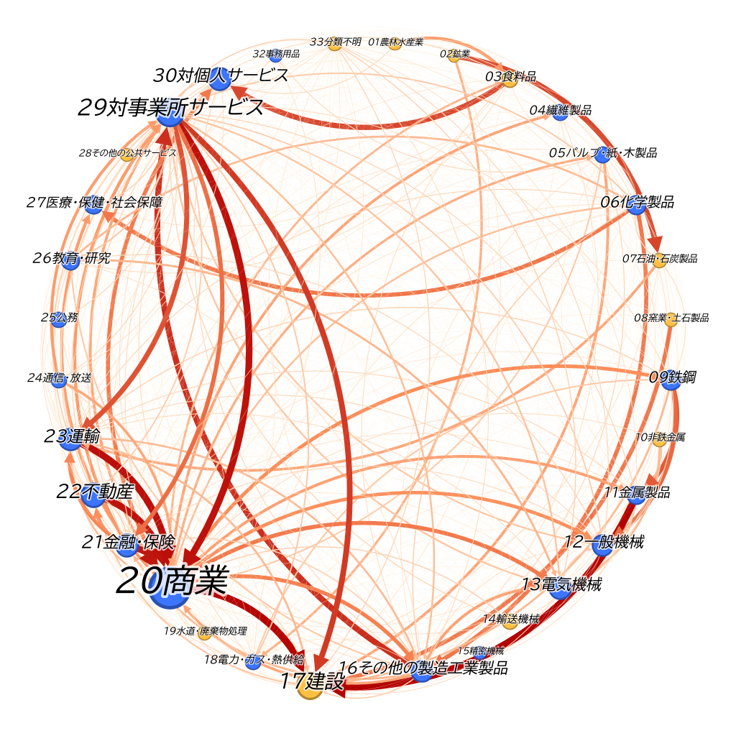

（１）生産額が大きい産業と該当産業との取引量が多い産業
頂点の丸が大きい（府内生産額が大きい）部門は、「商業」、「対事業所サービス」、「不動産」、「金融・保険」、「運輸」等で、これらは図表４－３（平成12年表）と同じ傾向を示しています。以下では、特に府内生産額が大きい「商業」と「対事業所サービス」の様相を確認します。

ア 商業
図表４－４（平成2年表）では、「金融・保険」、「不動産」、「運輸」、「対事業所サービス」等から「商業」に向かって伸びる矢印が目立っており、「商業」が複数の部門から多くの財やサービスを購入していることが分かります。この傾向は、図表４－３（平成12年表）～図表４－１（令和2年表）でも同じことが言えますが、各図表と比較すると、図表４－４（平成２年表）では、「不動産」から「商業」に向かって伸びる矢印の線が、より太く濃く表れています。
また、図表４－４（平成２年表）では、「対事業所サービス」や「商業」から、「建設」に向かって太く濃い矢印が表れていますが、これは、図表４－３（平成12年表）～図表４－１（令和2年表）の各図では目立っていなかった傾向です。
このほか、「商業」から「鉄鋼」、「金属製品」、「一般機械」、「電気機械」、「その他の製造工業製品」等の製造業に向かって伸びる矢印が目立っています。
なお、平成2年表におけるこれらの部門には、主に以下のような製造品が含まれます。

- 鉄鋼 銑鉄や鋼管等
- 金属製品 建設用金属製品やボルト・ナット、刃物等の道具類等
- 一般機械 ボイラやタービン、産業機械等
- 電気機械 電子計算機やテレビ等の家電製品、電気照明器具等

なお、図表４－３（平成12年表）～図表４－１（令和2年表）の各図表では、両者の取引関係は目立っていないことから、この間、府内における「商業」と製造業の各部門間の取引が、相対的に希薄化したことが伺えます。

イ 対事業所サービス
「対事業所サービス」からは主に「商業」や「建設」、「運輸」、「金融・保険」等に向かって太い矢印が伸びています。
また、「その他の製造工業製品」から「対事業所サービス」に向かって伸びる矢印も目立っていることも、図表４－３（平成12年表）と同じ特徴として挙げられます。

（２）その他特徴的な取引
上記以外の産業で、取引量が多く矢印が目立つ等の特徴的な取引関係が見られる産業の様相を確認します。

ア 農林水産業
図表４－４（平成2年表）では、図表４－３（平成12年表）～図表４－１（令和2年表）の各図表と比較して、「農林水産業」から「食料品」に向かって伸びる矢印が太く表れていることが分かります。

イ 通信・放送
図表４－４（平成2年表）においても、「情報通信」から「対事業所サービス」に向かって矢印が伸びていることが分かりますが、「通信・放送業」の丸が小さいことから、府内生産額が少ないことが分かります。
一方、図表４－１（令和2年表）では、「情報・通信」の丸が大きくなっており、かつ太い矢印ともつながっています。このことから、「情報・通信」は近年、府内の取引構造に対し、存在感や影響力が増していることが分かります。

６ おわりに
本章では、大阪府産業連関表を基に、平成2年から令和2年にかけての産業間取引構造の変化についてグラフ理論を用いて分析したところ、大阪府の産業構造にはいくつかの変化があったことが分かりました。

まず、情報通信業の存在感や影響力が大きくなったことが挙げられます。平成2年と平成12年の時点では、「通信・放送」と表されていた産業でしたが、令和2年には「対事業所サービス」との間で太い矢印が示され、活発な取引が行われていることが確認されました。情報通信技術の進展と普及が、他産業との結びつきを強化し、取引規模を拡大させたことが伺えます。

次に、「医療・福祉」の存在感や影響力の増大も重要な変化の一つです。高齢化社会の進行に伴い、「医療・福祉」のニーズが高まり、化学製品との取引が増加しました。

一方で、商業と製造業各部門の取引においては、存在感や影響力は相対的に低下しました。平成2年には、府内の商業と製造業の間で多くの取引が行われていましたが、令和2年にはその関係が希薄化していることが伺えました。

この他、「化学製品」から「医療・福祉」、「対事業所サービス」、「金属製品」等から「建設」、「鉱業」から「石油・石炭製品」、「電気・ガス・熱供給」、「飲食料品」から「対個人サービス」への矢印は、平成2年から令和2年にかけて、変わらず取引量が多いことも確認できました。

このように、グラフ理論を用いて、各産業を頂点、産業間の取引をエッジとして視覚化することで、産業間の関係性を明確に示すことができます。この手法を用いることで、取引額の増減や結びつきの変化を線の太さや色の濃さで表現し、需要や供給の中心がどの産業にシフトしたか、特定産業の影響力の増減、産業間での新たな結びつきや希薄化した関係等を視覚的に把握できます。

今後もこの手法を活用することで、産業構造の変化を見える化し、政策立案や経済戦略の策定等に役立てることが期待されます。

第３章 大阪府と３道県の産業構造比較-スカイラインチャートを用いて-
要約
- 本章では、スカイラインチャートを用いた地域別の産業構造比較を行います。
- スカイラインチャートを用いることで域内の生産、輸移出入の状況を産業別に観察することができます。

１ はじめに：スカイラインチャートとは
スカイラインチャートは、「内需」（域内最終需要）、「外需」（輸移出）、「輸移入」が各産業に対して与える直接・間接の「波及効果」を測定して、グラフ化したものであり、産業構造及び貿易構造を高層ビルの稜線に模した１枚の図として表したもので、産業連関表から作成することができます。

（１）レオンチェフモデル
レオンチェフモデルは、産業連関表を考案したW.レオンチェフ自身が考案した手法です。この手法による分析
では、域内需要水準を基準とした場合の域内の供給水準及び波及効果を含んだ輸移出・輸移入水準の相対的な関係が、部門別生産額構成比を反映した 1 枚のチャートとして描かれます。
大阪府産業連関表（３部門）を基に作成したレオンチェフモデルの概念は図表５－１のとおりです。

図表５－１ レオンチェフモデルで作成したスカイラインチャート（大阪府３部門表）

（２）宮川モデル
従来のレオンチェフモデルによるスカイラインチャートでは、以下２点の問題があるとされています。

- 域内における生産額のシェアを横軸にとることから、生産額が小さい部門（大阪府では第１次産業）については、域内で需要があるにもかかわらず、ほとんどチャートに描かれない。
- 輸移入した材料を加工して製品にした上で輸移出する財（輸移入中間財）と、域内で消費される輸移入財の区別がされていない。

これを改良したのが宮川（2005）によるモデルです。(以下「宮川モデル」という。)
大阪府産業連関表（３部門）を基に作成した宮川モデルの概念は図表５－２のとおりです。

図表５－２ 宮川モデルで作成したスカイラインチャート（大阪府３部門表）

２ 大阪府と３道県の産業構造比較
本項では、大阪府並びに神奈川県、愛知県及び北海道の令和２年（2020年）産業連関表（37部門）を用いて、宮川モデルにより作成したスカイラインチャートから、まずはそれぞれの道府県の産業構造を観察します。
次に大阪府と３道県の産業構造の違いについて、第１次産業～第３次産業に着目して比較をおこないます。

（１）大阪府
図表５－３ 大阪府 スカイラインチャート
図表５－４ 大阪府 各係数上位３部門

第１次産業は、自給率が大幅に低く、府内需要のほとんどを輸移入でまかなっていることが見て取れます。

第２次産業は、自給率100％超えと超えていない部門がまばらに存在しています。
その中でも自給率100％を超えている「鉄鋼」とその他部門について、「鉄鋼」は濃い網掛け部分が高く、大量に中間財を輸移入し、製品として加工した後で輸移出していることがわかります。一方その他の部門はは濃い網掛け部分が低いことから、製品として多くを輸移出しているということがわかります。

第３次産業は、「電気・ガス・熱供給」以外の部門において、自給率が100％付近もしくは超えていることが、特徴として見て取れます。

（２）神奈川県
図表５－５ 神奈川県 スカイラインチャート
図表５－６ 神奈川県 各係数上位３部門

第１次産業は、大阪府と同じで自給率が大幅に低く、県内需要のほとんどを輸移入でまかなっていることが見て取れます。

第２次産業は、自給率が100％を超えている部門と超えていない部門がまばらに存在しています。
その中でも「生産用機械」「石油・石炭製品」は自給率が100％を大きく超えており、かつ域外向け生産誘発額係数も高いことが分かります。

第３次産業は、「電気・ガス・熱供給」、「廃棄物処理」、「教育・研究」の自給率が100％を大きく超えており、それ以外は自給率が100％付近もしくは下回っていることが見て取れます。

（３）愛知県
図表５－７ 愛知県 スカイラインチャート
図表５－８ 愛知県 各係数上位３部門

第１次産業は、自給率は大阪府と比較するとやや高いですが、それでも低く、県内需要の多くを輸移入でまかなっていることが見て取れます。

第２次産業は、多くの部門で自給率が100％を超えており、域内需要を満たしたうえで、輸移出を行っていることから、製造業の生産は盛んに行われていることが伺えます。
特に自動車産業を含む「輸送機械」は突出した形となっていることが見て取れます。

第３次産業は、「商業」、「運輸・郵便」の自給率が100％を上回り、それ以外は自給率が100％付近もしくは下回っていることが見て取れます。

（４）北海道
図表５－９ 北海道 スカイラインチャート
図表５－10 北海道 各係数上位３部門

第１次産業は、自給率が100％を超えており、道内需要をまかなった上で輸移出も行われていることから、農林漁業が盛んであることが伺えます。

第２次産業は、「飲食料品」及び「パルプ・紙・木製品」の自給率は100％を超えていますが、その他は100％を下回っていることから、第２次産業はほとんど輸移入に依存していることが分かります。

第３次産業は、「運輸・郵便」のみ自給率が100％を上回っており、それ以外は自給率が100％付近もしくは下回っていることが見て取れます。

３ おわりに
本章では、スカイラインチャートを用いた地域別の産業構造比較を行いました。その結果、今回取り上げた大阪府と３道県（神奈川県、愛知県、北海道）では、以下のような違いが観察されました。

- 第１次産業：
第１次産業である農林漁業は、大阪府、神奈川県、愛知県では、域内需要をほとんど域内生産でまかなえず、輸移入に大きく依存する形となっています。
一方で北海道は、域内需要を域内生産でまかなったうえ、輸移出も行われていることから、第１次産業は北海道で強みを持っていることが伺えます。

- 第２次産業：
第２次産業は、大阪府、神奈川県は自給率の高い産業に違いはありますが、全体的には似た産業構造・規模となっています。
愛知県は自給率が100％を超え輸移出している産業が多い傾向にあり、大阪府などと比較すると製造業の生産活動が盛んに行われていることがわかります。
他方、北海道では農林漁業の強さから「飲食料品」は自給率100％を超えていますが、その他の製造業はほとんど輸移入に依存している形となっています。
その他、愛知県では自動車産業が関連する「輸送機械」の自給率、輸移出率が飛びぬけて高いなど、地域毎の製造業の特徴が分かります。

- 第３次産業：
第３次産業は、大阪府では、多くの部門で自給率が100％を超えており、他府県へサービスを輸移出していることから、大阪府は第３次産業において強みを持っていることが伺えます。
一方で、他の３道県は多くの部門で自給率が100％付近もしくは下回っており、域内需要を域内生産でまかなえずｍ輸移入に依存する形となっていることが分かります。

以上のように、スカイラインチャートを用いることで、当該地域のある産業が、域内需要を満たすために、域内でどの程度の⽣産を行っているのか、他⽅移輸⼊に依存しているか、そしてどの程度移輸出されているか、地域別・産業部⾨別の産業構造を比較観察することができます。

また、その他の分析方法として、【平成23年（2011年）大阪府産業連関表（基本表）報告書別冊 分析利用編 第３章】に記載しているように、スカイラインチャートを用いて産業構造の経年変化を観察することも可能です。

地域間の比較や経年変化を把握するための手法として、スカイラインチャートをご活用いただければ幸いです。

第４章 地域経済分析
要約
- 本章では、地域経済分析の一例として、大阪府にとって「強みとなり得る産業」を分析しました。
- 分析の結果、「商業」、「その他の対事業所サービス」、「医療」等が、大阪府にとって強みとなり得る産業であることが分かりました。

１ 産業連関表による地域経済分析のあらまし
産業連関表を用いた地域経済の分析方法は、簡易なものから複雑なものまで多岐にわたります。
本章においては令和２年(2020年)大阪府産業連関表（108部門）から主に生産面からの分析⁾を行い、大阪府の経済を概観した上で、大阪府にとって「強みとなり得る産業部門」を見つける分析を行います。

生産面の分析に当たっては、全て大阪府産業連関表とその付帯表である雇用表を利用して行うことができます。
そこで、次の４つの特徴を持つ産業部門を大阪府にとって「強みとなり得る産業部門」と位置付け、分析することとします。

（１）府域で産業規模が大きく、かつ産業集積度合いが高い
生産額と粗付加価値額で産業規模を、特化係数を用いて産業集積度合いを比較し、どのような部門が盛んであるかを観察します。

（２）府域外から収入を得ている
域際収支を分析します。域際収支(＝輸移出－輸移入)が黒字、すなわち域外から収入を得ていれば、域内の需要を満たした上で他地域の需要もまかなえることを意味しており、強みがあると言えます。

（３）労働生産性が高い
労働生産性を分析します。労働生産性が高いことは従業員１人当たりが生み出す付加価値が大きいことであり、結果として地域の豊かさに貢献します。

（４）住民の生活を直接支えている
所得の面から、雇用の分析を行います。従業者数が多い部門はその地域の雇用を吸収している、雇用者所得が多い部門は地域住民の生活を直接支えていると言えます。そのため、従業者数及び雇用者所得を観察します。

２ 強みとなり得る産業部門の把握

（１）府域で産業規模が大きく、かつ産業集積度合いが高い
POINT 生産額、粗付加価値額の構成比と特化係数を確認する
産業規模を生産額と粗付加価値額で把握し、産業集積度合いを特化係数で把握します。

生産額は、大阪府内の生産活動で生み出された財・サービスの総額であり、生産額が大きいものは大阪府の代表的かつ中心となっている産業ということができます。

粗付加価値は、「家計外消費支出(交際費、接待費、福利厚生費、運賃を除く出張費(宿泊費や日当)等の企業消費)」、「雇用者所得」、「営業余剰」、「資本減耗引当」、「間接税」及び「(控除)補助金」から成り、住民の所得や税収の源泉となることから、粗付加価値が大きいものは大阪府の中心的な部門と言うことができます。

産業集積度合いは、特化係数で把握します。特化係数は、大阪府の生産額、粗付加価値額構成比を全国の構成比で除して求めています。特化係数が大きいと、他地域より多くの産業がまとまって生産を行っている、すなわち、産業が集積していると言うことができます。特化係数が1以上であれば、全国平均に比べて産業集積度合いが高いことを示します。

図表６－１・６－３は、大阪府、全国の108部門別における生産額と粗付加価値額構成比の上位10位を抽出し、図表６－２・６－４はそれぞれの特化係数を表しています。これを見ると、次のことが分かります。

- 生産額、粗付加価値額ともに「商業」、「その他の対事業所サービス」、「住宅賃貸料」、「医療」が大きい
- 特に「商業」、「その他の対事業所サービス」、「医療」は構成比で全国を上回っている
（特化係数が１を超えている）

このことから、「商業」、「その他の対事業所サービス」、「医療」は大阪府において特に産業規模が大きく、かつ、他地域より産業が集積していると言えます。

図表６－１ 生産額構成比 | 図表６－２ 生産額特化係数
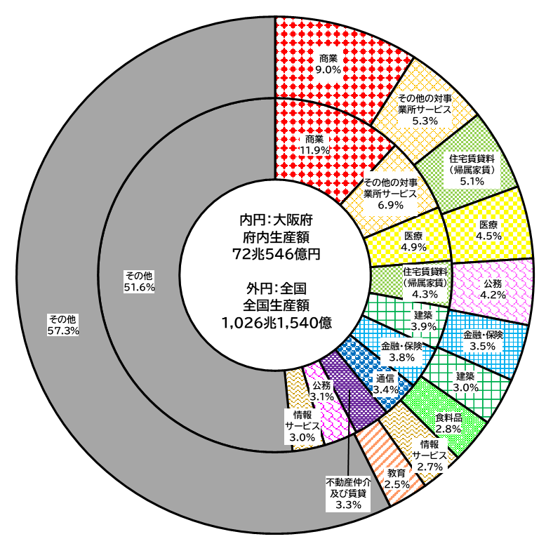 | 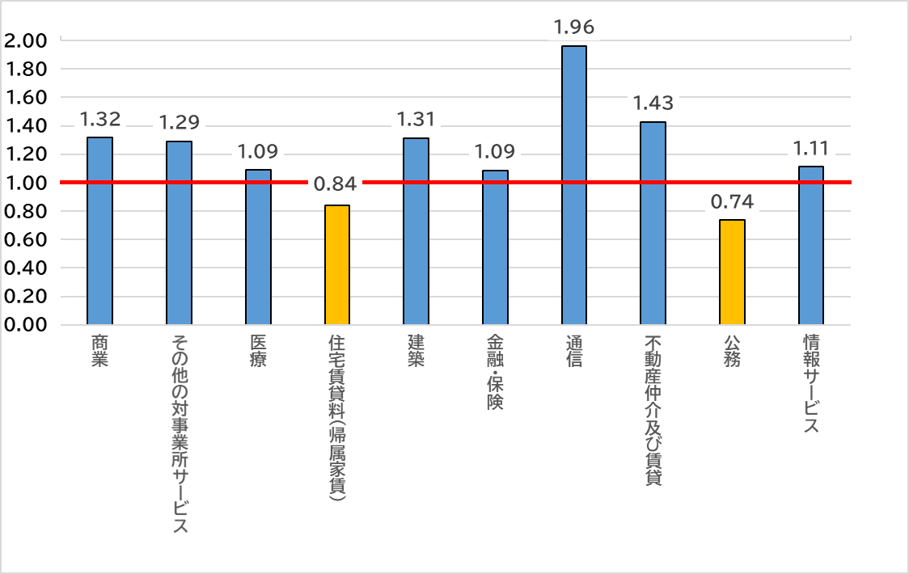
図表６－３ 粗付加価値額構成比 | 図表６－４ 粗付加価値額特化係数
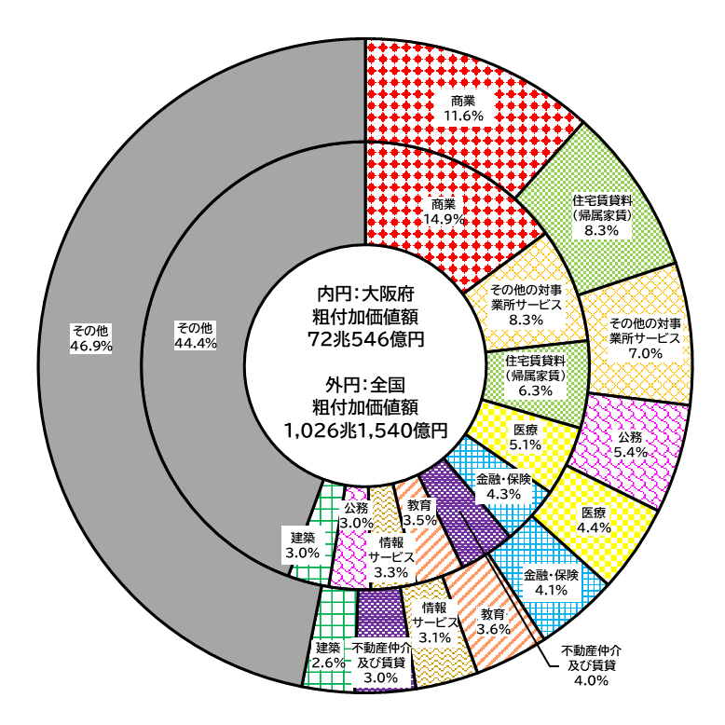 | 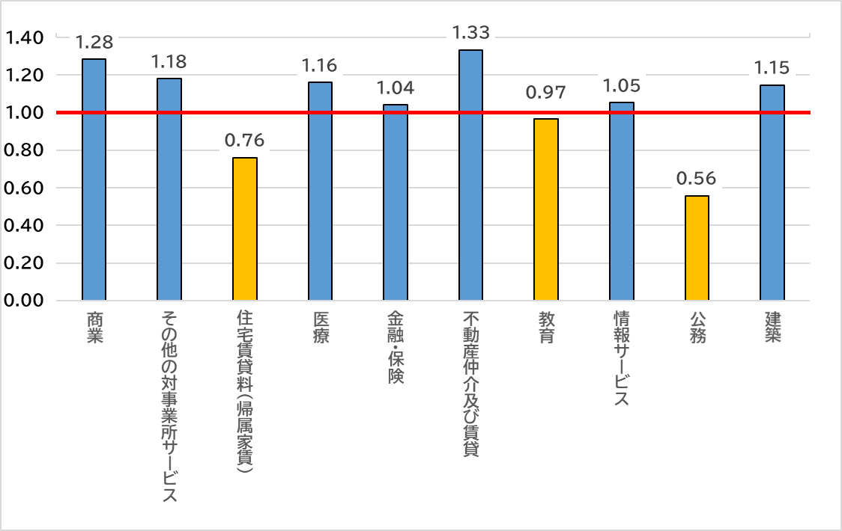
令和２年(2020年)大阪府産業連関表 取引基本表(108部門)、令和２年全国産業連関表 取引基本表(108部門)より作成

（２）府域外から収入を得ている
POINT 域際収支(純輸移出額)がプラスの値の部門を把握する
域外から収入を得ている部門は、域際収支(純輸移出額(※))で把握します。
※純輸移出額＝輸移出額－輸移入額
域際収支は、輸移出額から輸移入額を控除したもので、

・プラスの値＝域内の需要以上に生産しており、域外から収入を得ている部門
・マイナスの値＝域内の需要を満たす域内生産がなく、域外に生産を依存している部門

であり、プラスの値の産業は域外から収入を得ることが出来る強みのある産業と言えます。

図表６－５は純輸移出額の上位及び下位10部門を表しています。これを見ると、次のことが分かります。

- 域際収支がプラスの値 ：「商業」、「通信」、「その他の対事業所サービス」等
- 域際収支がマイナスの値：「食料品」、「電気」、「石炭・原油・天然ガス」等

このことから、「商業」、「通信」「その他の対事業所サービス」は大阪府において特に域外からの収入が大きいと言えます。

（単位：十億円） | 図表６－５ 域際収支上位及び下位10部門
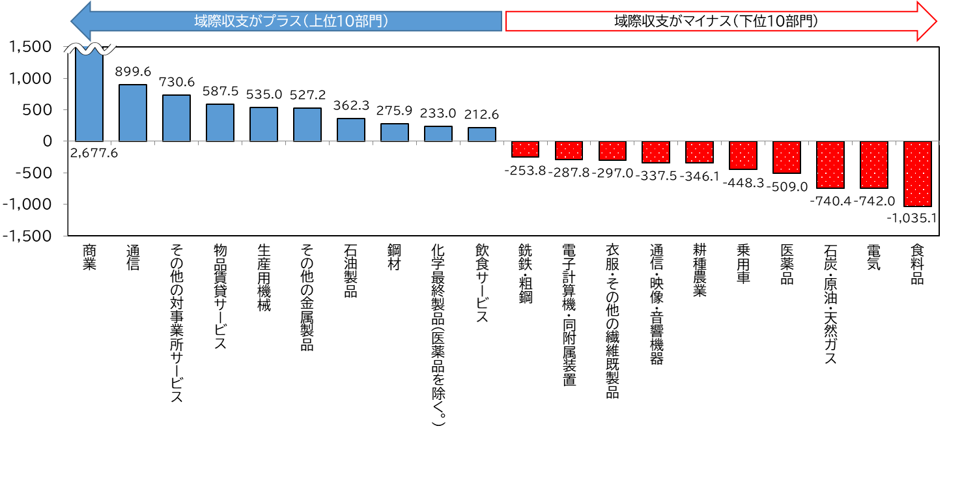

令和２年(2020年)大阪府産業連関表 取引基本表(108部門)より作成

（３）労働生産性が高い
POINT 労働生産性を把握する
労働生産性は、ここでは粗付加価値を従業者数で除して求めます。

労働生産性が高いことは従業者1人が生み出す粗付加価値が大きいことを示し、結果として地域の豊かさに貢献します。全国と比較して値が大きいものを労働生産性が高い部門とします。

図表６－６は、大阪府の労働生産性上位10部門及び全国の同部門における労働生産性を表しています。これを見ると、次のことが分かります。

- 労働生産性が高いかつ全国を上回る：「石油製品」、「銑鉄・粗鋼」、「飲料」等

このことから、「石油製品」、「銑鉄・粗鋼」「飲料」は大阪府において特に一人あたりが生み出す付加価値が大きく、地域の豊かさに貢献していると言えます。

図表６－６ 労働生産性
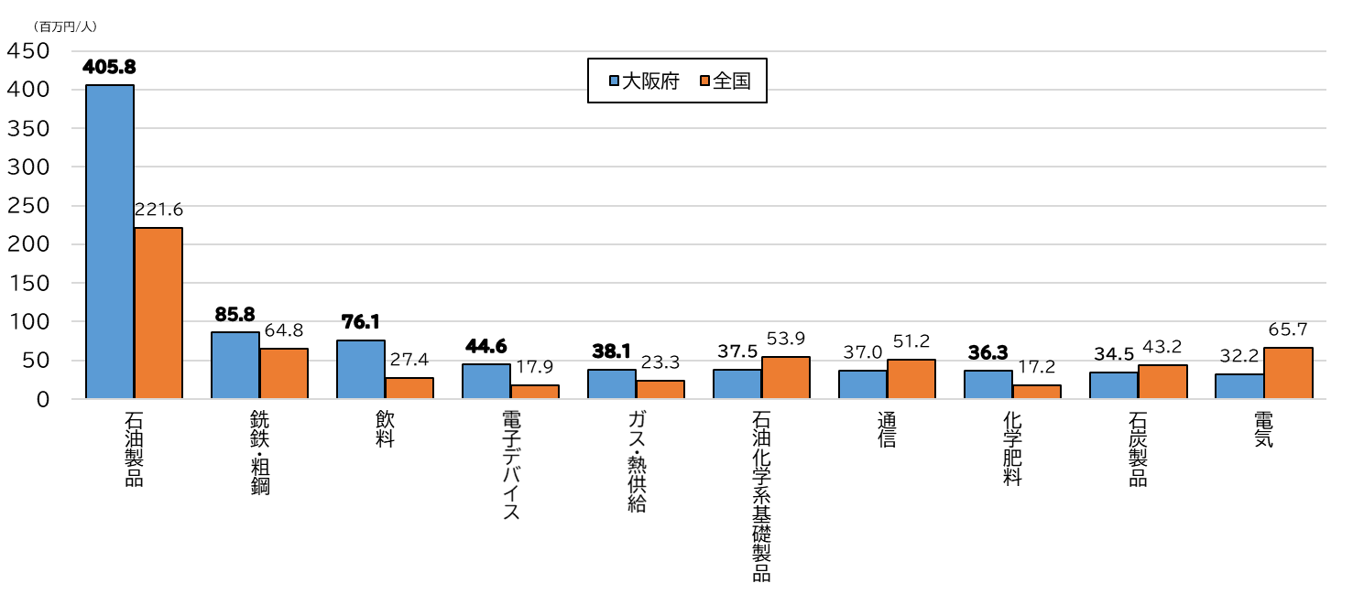
令和２年(2020年)大阪府産業連関表 取引基本表(108部門)/雇用表、令和２年全国産業連関表 取引基本表(108部門) /雇用表より作成

（４）住民の生活を直接支えている
POINT１ 従業者数の多い部門を把握する
POINT２ 雇用者所得の大きい部門を把握する
住民の生活を直接支えている部門は、従業者数と雇用者所得で確認します。

従業者数が多い部門は、地域における雇用を吸収していると言えます。雇用者所得は、粗付加価値のうち従業者の給与等に相当します。したがって、従業者数、雇用者所得が大きい部門は、地域住民の生活を直接支えている部門と言うことができます。

図表６－７～６－８は、それぞれ大阪府、全国の108部門別における従業者総数の上位10部門及び雇用者所得の上位10部門を抽出しています。これを見ると、次のことが分かります。

- 従業者数、雇用者所得ともに「商業」、「その他の対事業所サービス」、「医療」の順に大きい

このことから、「商業」、「その他の対事業所サービス」、「医療」は大阪府において特に地域の雇用を吸収し、地域住民の生活を直接支えてるということが言えます。

図表６－７ 従業者総数 | 図表６－８ 雇用者所得
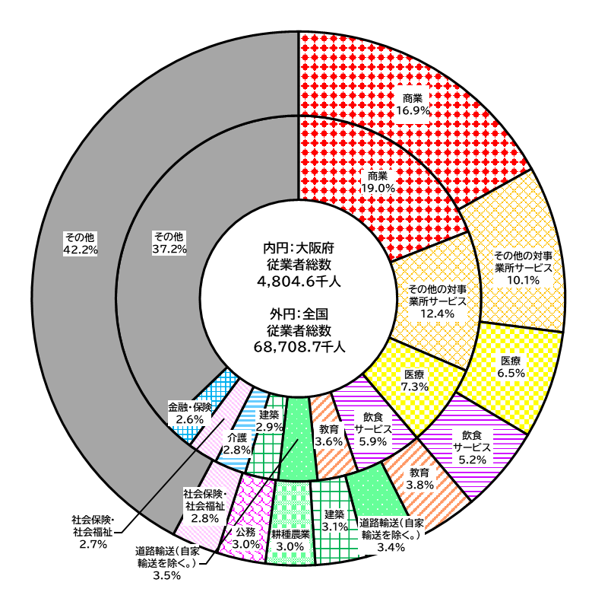 | 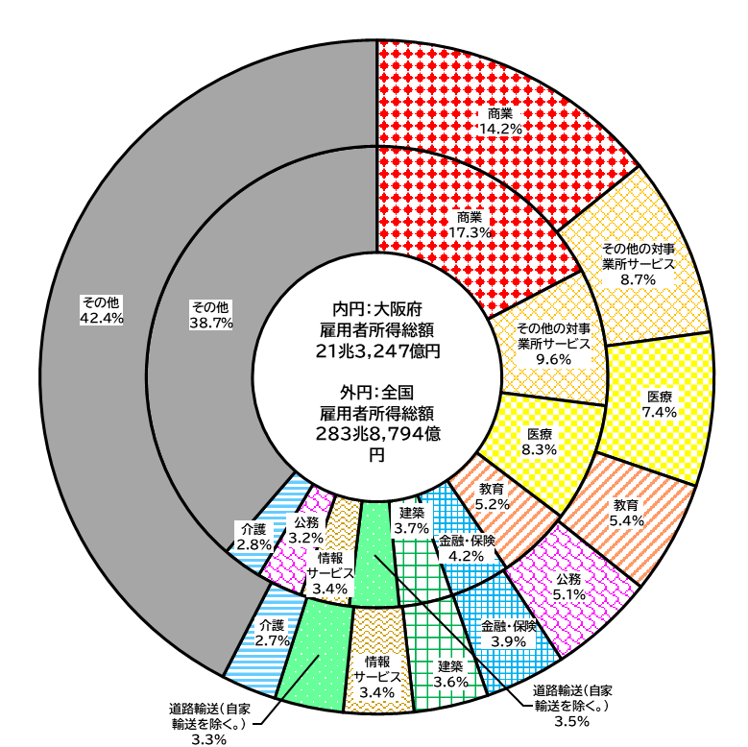
令和２年(2020年)大阪府産業連関表 取引基本表(108部門)、令和２年全国産業連関表 取引基本表(108部門)より作成

３ 地域経済分析のまとめ
大阪府において次の４つの特徴を持つ産業部門を108部門表により分析したところ、
（１）府域で産業規模が大きく、かつ産業集積度合いが高い「商業」、「その他の対事業所サービス」、「医療」
（２）府域外から収入を得ている 「商業」、「通信」、「その他の対事業所サービス」
（３）労働生産性が高い 「石油製品」、「銑鉄・粗鋼」、「飲料」
（４）住民の生活を直接支えている 「商業」、「その他の対事業所サービス」、「医療」
となりました。
これらを総合すると、複数部門で上位にある「商業」、「その他の対事業所サービス」、「医療」などが、大阪府にとって「強みとなり得る産業部門」と言えそうです。

４ おわりに
本章では108部門表により生産面から「強みとなる産業」に着目して分析しましたが、冒頭に述べたように産業連関表の分析方法は簡易なものから複雑なものまで多岐にわたります。

簡易な分析としては、例えば、これまで分析した表や図表について、少し目線を変えてみると
・大阪府、全国ともに生産額、粗付加価値額は108部門中上位10部門だけで約5割を占めている。
・大阪府の飲食サービスは府外に多く輸移出している一方で、食料品そのものは輸移入に頼っている
といったことも分かります。

この他、少し複雑な分析としては、他の統計データを活用して
・エネルギー消費やCO2排出の係数との組合せで、生産増加が環境にもたらす効果
・実効税率との組合せで、最終需要の増加がもたらす税収効果
を算出するといった分析事例もあります。

「大阪府産業連関表」が、大阪府の産業構造を理解するための一助となれば幸いです。

【参考文献】
- 環境省『地域を強く。地域経済の分析セミナー～地域づくりと地域経済の関係を紐解く～』https://www.env.go.jp/content/900495287.pdf
- 環境省『地域を強く。地域経済の分析セミナーVol.2 ～地域経済のこれからを考える～』
https://chiikijunkan.env.go.jp/assets/pdf/manabu/bunseki/seminar_02.pdf

総務部 統計課 令和８年５月公表
https://www.pref.osaka.lg.jp/o040090/toukei/sanren/index.html

この報告書についての質問・照会等は、下記までご連絡ください。
大阪府 総務部 統計課 分析・利活用促進グループ
住所：〒559-8555
大阪市住之江区南港北１丁目14-16
大阪府咲洲庁舎（さきしまコスモタワー）19階
電話：06-6210-9195
FAX：06-6614-6921
メールアドレス：tokei@sbox.pref.osaka.lg.jp

) 令和２年(2020年)全国産業連関表の産出表及び購入者価格評価表から、部門別に次のように求めています。 ・商業マージン率＝商業マージン(の絶対値)÷需要合計 ・運賃割合 ＝貨物運賃(の絶対値)÷需要合計
) 令和２年(2020年)大阪府産業連関表から、部門別に次のように求めています。 ・自給率＝１－(輸入率＋移入率) 輸入率＝輸入計÷府内需要合計 移入率＝移 入÷府内需要合計
) 令和２年(2020年)大阪府産業連関表から、部門別に次のように求めています。 ・粗付加価値率＝粗付加価値額÷府内生産額
) 令和２年(2020年)大阪府産業連関表と雇用表から、部門別に次のように求めています。 ・労働係数＝従業者総数[人]÷府内生産額[百万円]
) 令和２年(2020年)大阪府産業連関表から、部門別に次のように求めています。 ・雇用者所得率＝雇用者所得÷府内生産額
) 家計調査(総務省)のデータから、次のようにして求めています。 ・平均消費性向＝消費支出÷可処分所得
) ある最終需要項目に１単位の最終需要があったときにどの産業の生産をどれだけ誘発したかを示す係数です。
) 大阪府・大阪市の成長戦略である「Beyond EXPO 2025」によると、「大阪独自の強みを活かした次世代産業にチャレンジするイノベーション先進都市」の実現に向けた取り組みとして、「中之島クロス（再生医療等）、健都（健康・医療）、彩都（創薬）を核とした世界をリードするライフサイエンスクラスターの形成を進める」旨の記載があります。 大阪府・大阪市「Beyond EXPO 2025 ～副首都として成長・発展をめざす万博後の成長戦略～」21ページ https://www.pref.osaka.lg.jp/o020060/kikaku_keikaku/beyondexpo2025/index.html
) 宮川幸三「スカイラインチャートによる産業構造分析の新たな視点」、環太平洋産業連関分析学会『産業連関（Vol. 13(2005) No. 2）』
) 本章で取り扱う分析手法等は、章末の参考文献を参照しています。 また、以後の注釈も章末に付しています。
) 経済センサス-活動調査、工業統計からみた大阪府における石油・石炭製品の出荷額、原材料等の使用額、付加価値額、付加価値率などは、下表のとおりです。 令和２年は、令和元年に比べ「原材料・燃料・電力の使用額等」が著しく減少したため、付加価値率が大きく上昇していることが分かります。これは、令和２年に一部の事業者が製油所での精製事業を停止したことが、影響していると考えられます。 ①製造品出荷額等(億円） ②原材料・燃料・電力の 使用額等(億円) ③付加価値額(億円) 付加価値率（③÷①） 令和元年 13,516 10,195 816 6.0% 令和２年 12,296 5,638 3,077 25.0% 出所)総務省・経済産業省「令和３年経済センサス‐活動調査結果」、経済産業省「工業統計表」を基に作成
) 他の特徴では概ね上位に位置する「商業」と「その他の対事業所サービス」の労働生産性（従業者1人あたりの粗付加価値額）は、下表のとおりです。 大阪府の「商業」と「その他の対事業所サービス」は、全国を上回る又は全国並みの労働生産性を示していますが、産業間の順位でみると大阪府・全国ともに下位に位置していることが分かります。 商業 その他の対事業所サービス 大阪府 全国 大阪府 全国 労働生産性 (百万円/人) 順位 労働生産性 (百万円/人) 順位 労働生産性 (百万円/人) 順位 労働生産性 (百万円/人) 順位 平成27年 6.79 67位 6.10 75位 9.56 50位 6.65 72位 令和２年 6.50 76位 5.61 86位 5.53 83位 5.69 85位 注)産業間の順位は、平成27年は107部門、令和２年は108部門中の順位 出所)大阪府総務部統計課「平成27年・令和２年大阪府産業連関表」、総務省「平成27年・令和２年産業連関表」を基に作成
) 一方で、当該産業の粗付加価値が、労働者の労働よりも資本（例：生産設備などの機械）から生み出されている場合も、労働生産性は高くなります。この場合、労働生産性が高くても地域が豊かであるとは必ずしも言えないことから、結果の解釈には注意が必要です。

